***Thời gian XDKH:*** *………………….*

***Thời điểm THKH:*** *…………………*

**BÀI 5:**

**TỪNG BƯỚC HOÀN THIỆN BẢN THÂN**

**(Văn bản thông tin)**

**Văn bản 1: CHÚNG TA CÓ THỂ ĐỌC NHANH HƠN**

*Thời lượng: 3 tiết*

**I. MỤC TIÊU**

***1. Về kiến thức***

Đặc điểm văn bản giới thiệu một quy tắc hay luật lệ trong trò chơi hay hoạt động;

Mối quan hệ giữa đặc điểm văn bản với mục đích của nó; vai trò các chi tiết trong việc thể hiện thông tin cơ bản của văn bản.

Cước chú và tác dụng của cước chú, tài liệu tham khảo;

***2. Năng lực***

***1.1. Năng lực đặc thù***

*- Năng lực tự chủ và tự học*: tự nghiên cứu bài ở nhà; tìm đọc các văn bản thông tin*;* hoàn thành các phiếu học tập; chia sẻ, thảo luận, đánh giá qua các hoạt động nhóm.

*- Năng lực giải quyết vấn đề:* phối hợp, vận dụng những kinh nghiệm của bản thân, kiến thức, kĩ năng để giải quyết các tình huống trong học tập.

***1.2. Năng lực chung***

- Nhận biết được đặc điểm của văn bản thông tin giới thiệu một quy tắc hoặc luật lệ trong trò chơi hay hoạt động.

- Chỉ ra được mối quan hệ giữa đặc điểm văn bản với mục đích của nó; nhận biết được vai trò của các chi tiết trong việc thể hiện thông tin cơ bản của văn bản.

- Nhận biết được tác dụng của cước chú, tài liệu tham khảo trong văn bản thông tin.

- Nêu được những trải nghiệm trong cuộc sống đã giúp bản thân hiểu hơn các ý tưởng hay vấn đề đặt ra trong văn bản.

***1.3. Phẩmchất***

***Chăm chỉ****:* Chăm học, chăm làm, học hỏi những phương pháp mới để phát triển bản thân.

***Trách nhiệm****:* Có trách nhiệm với bản thân và cộng đồng, nâng cao ý thức trách nhiệm học tập phát triển bản thân và đóng góp cho xã hội.

**II. THIẾT BỊ DẠY HỌC VÀ HỌC LIỆU**

* SGK, SGV
* Tranh, ảnh liên quan đến bài học.
* Máy tính, ti vi.
* Phiếu học tập.

**III. TIẾN TRÌNH DẠY HỌC**

**1. HĐ 1. Xác định vấn đề/chuẩn bị đọc** *(10 phút)*

**Mục tiêu**

Kết nối tri thức, dẫn dắt học sinh nhận biết mục tiêu văn bản.

Tạo hứng khởi cho cho sinh trước khi vào bài mới.

**2. Nội dung**

Gợi nhắc tri thức về văn bản thông tin

**3. Sản phẩm**

Hs nắm được sơ bộ đặc điểm VBTT.

**4. Tổ chức thực hiện**

**B1. Chuyển giao nhiệm vụ**

* Yêu cầu hs ghép nối dữ kiện có trong phần tri thức Ngữ văn

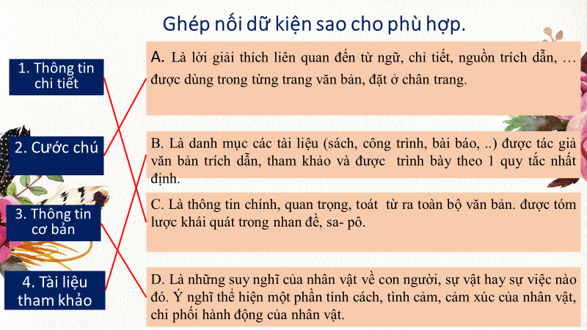

**B2. Thực hiện nhiệm vụ**

HS trả lời câu hỏi.

**B3. Báo cáo thảo luận**

Hs chia sẻ với nhau về những hiểu biết của mình khi đọc xong tri thức ngữ văn

**B4. Kết luận, nhận định**

- GV nhắc lại tri thức về văn bản thông tin.

- GV cho học sinh xem video về ý nghĩa của việc đọc sách, một trong những yếu tố quan trọng để phát triển bản thân

<https://www.youtube.com/watch?v=mcbnSpX9r3Q>

- GV giới thiệu văn bản 1.

Các em thân mến, trong các hoạt động như đọc sách, ghi chép, … có cần đến quy tắc, luật lệ không? Vì sao?

Khi đọc một văn bản, em thường đọc thành tiếng hay đọc thẩm và em đã bằng lòng với khả năng đọc hiểu văn bản của mình chưa nào?

**HĐ 2. Hình thành kiến thức mới**

|  |  |  |
| --- | --- | --- |
| **I. ĐỌC TRẢI NGHIỆM CÙNG VĂN BẢN** | | |
| **a. Mục tiêu:** Giúp HS  - Có nhận thức khái quát về văn bản.  **b. Nội dung**:  Đọc và trả lời câu hỏi theo dõi. | | |
| **Tổ chức thực hiện** | **Dự kiến sản phẩm** | |
| **B1. Chuyển giao nhiệm vụ**  **GV** hướng dẫn cho hs đọc bài  **B2. Thực hiện nhiêm vụ**  **Hs** thực hiện cá nhân, đọc bài, theo hướng dẫn của giáo viên.  **B3. Báo cáo thảo luận**  HS chia sẻ với bạn bè hoặc người thân về những cảm nhận của mình sau khi đọc xong văn bản  **B4. Kết luận, nhận định**  Gv kết luận trên bài giảng. |  | |
| **II. SUY NGẪM VÀ PHẢN HỒI** | | |
| 1. **Cấu trúc văn bản thông tin** | | |
| **a. Mục tiêu**  Nhận biết được đặc điểm của văn bản thông tin giới thiệu một quy tắc hoặc luật lệ trong trò chơi hay hoạt động.  **b. Nội dung**  HS tìm hiểu thông tin cơ bản, thông tin chi tiết, cước chú, tài liệu tham khảo của văn bản. | | |
| **Tổ chức thực hiện** | | **Dự kiến sản phẩm** |
| **B1. Chuyển giao nhiệm vụ**  **Gv** tổ chức cho hs trả lời các câu hỏi.  **? Em hãy nhận xét về thông tin cơ bản của văn bản?**  **? Nhận xét về nhan đề, sa-pô của văn bản?**  **? Vb này liệt kê mấy phương pháp giúp đọc sách tốt hơn?**  **B2. Thực hiện nhiêm vụ**  **Hs** thực hiện cá nhân.  **B3. Báo cáo thảo luận**  Hs ghi vào trong vở và chia sẻ câu trả lời với các bạn khác, đánh giá, nhận xét những ý kiến, chia sẻ của các bạn khác.  **B4. Kết luận, nhận định**  Gv kết luận trên bài giảng | | **a. Thông tin cơ bản**  *Nhan đề:* ngắn gọn, là kiểu câu hỏi, thể hiện nội dung chính của văn bản.  *Sa-pô* ngắn gọn gồm 2 câu văn, giới thiệu tóm tắt nội dung của văn bản là làm theo lời khuyên và hướng dẫn của tác giả Adam Khoo để có thể đọc nhanh hơn và nắm bắt thông tin hiệu quả hơn.  **b. Thông tin chi tiết**  **-** 6 đề mục nếu 6 phương pháp đọc sách  - Hinh ảnh minh hoạ1, 2,3 ở mục 2 và 3, số liệu ở mục 6  - Cước chú ở chân trang giải thích nhan đề văn bản, giải thích sự khác biệt giữa đọc thầm và đọc bằng mắt.  - Tài liệu tham khảo ở cuối văn bản trích 6 nguồn tài liệu. |
| **2. Kiểu văn bản thông tin** | | |
| **a. Mục tiêu**  Học sinh nhận biết nội dung văn bản, mục đích, ý nghĩa, bố cục của văn bản  **b. Nội dung**  Tìm hiểu nội dung văn bản thông tin, mục đích, ý nghĩa, bố cục của văn bản, | | |
| **Tổ chức thực hiện** | | **Dự kiến sản phẩm** |
| **B1. Chuyển giao nhiệm vụ**  **Gv** tổ chức cho hs thảo luận nhóm đôi, điền vào PHT số 1  **B2. Thực hiện nhiêm vụ**  **Hs** thực hiện nhóm .  **B3. Báo cáo thảo luận**  Hs ghi PHT và chia sẻ câu trả lời với các bạn khác, đánh giá, nhận xét những ý kiến, chia sẻ của các bạn khác.  **B4. Kết luận, nhận định**  Gv kết luận trên bài giảng | | *- Nội dung*: Văn bản giới thiệu một quy tắc hoặc hay luật lệ trong hoạt động ( quy tắc, cách thức nâng cao tốc độ đọc, hoạt động đọc sách).  - *Mục đích, ý nghĩa*: giúp người đọc biết phương pháp, kĩ năng đọc sách tăng hiệu quả nắm bắt thông tin, làm tiền đề cho sự thành công trong học tập và trong cuộc sống.  - *Bố cục*: Các phần, đề mục rõ ràng, các thông tin được trình bày đẩy đủ, ngắn gọn, dễ hiểu kèm theo hình ảnh minh họa cụ thể. |
| **3. Mối quan hệ giữa đặc điểm và mục đích, giữa các thông tin trong văn bản** | | |
| **a. Mục tiêu**  Chỉ ra được mối quan hệ giữa đặc điểm văn bản với mục đích của nó; nhận biết được vai trò của các chi tiết trong việc thể hiện thông tin cơ bản của văn bản.  **b. Nội dung**  Học sinh tìm hiểu mối quan mối quan hệ giữa đặc điểm văn bản với mục đích của nó; Thảo luận nhóm để nhận biết vai trò của các chi tiết trong việc thể hiện thông tin cơ bản của văn bản. | | |
| **Tổ chức thực hiện** | | **Dự kiến sản phẩm** |
| **B1. Chuyển giao nhiệm vụ**  **? Đặc điểm văn bản và mục đích có mối quan hệ như thế nào?**  **? Mối quan hệ giữa thông tin cơ bản và thông tin chi tiết?**  **Gv** chia lớp thành 6 nhóm, mỗi nhóm từ 5-8 bạn. Thực hiện PHT số 2.    **B2. Thực hiện nhiêm vụ**  **Hs** thực hiện thảo luận nhóm .  **B3. Báo cáo thảo luận**  Đại diện các nhóm báo cáo kết quả sản phẩm, đánh giá, nhận xét sản phẩm của nhóm khác  **B4. Kết luận, nhận định**  Gv kết luận trên bài giảng | | **a. Mối quan hệ giữa đặc điểm và mục đích viết**  Bố cục với đề mục rõ ràng, kết hợp với hình ảnh minh họa giúp tác giả truyền tải cao nhất hiệu quả của thông tin đến với người đọc, bản thân người đọc cũng sẽ năm bắt nội dung có hệ thống dễ dàng hơn.  **b. Mối quan hệ giữa thông tin chi tiết và thông tin cơ bản**  Thông tin cơ bản ngắn gọn, rõ ràng, trọng tâm. Thông tin chi tiết bậc 1 là các đề mục triển khai các ý từ thông tin cơ bản , tác giả lựa chọn 6 đề mục, là 6 phương pháp cần thiết để tăng hiệu quả đọc,  từ các đề mục hình thành thông tin bậc 2 là những đoạn văn, mỗi đoạn văn có sự truyền tải thông tin bằng lời thuyết minh và bằng hình ảnh. |
| **III. LUYỆN TẬP, VẬN DỤNG** | | |
| **a. Mục tiêu**  Hs biết cách đọc nhanh một văn bản  Nhận biết đặc điểm văn bản thông tin  **b. Nội dung**  ? Thực hành luyện đọc theo những phương pháp mà văn bản nêu ra?  ? Tìm đặc điểm của văn bản thông tin?  **c. Sản phẩm**  HS tự đánh giá, nhận xét quá trình và hiệu quả thực hiện, chia sẻ với những người xung quanh.  **d. Tổ chức thực hiện**  **B1. Chuyển giao nhiệm vụ**  GV yêu cầu hs về nhà đọc một số văn bản.  **B2. Thực hiện nhiêm vụ**  **Hs** thực hiện tại nhà.  **B3. Báo cáo thảo luận**  Hs chia sẻ trước lớp về quá trình và kết quả thực hiện nhiệm vụ của mình  **B4. Kết luận, nhận định**  GV nhận xét kết luận | | |

**Những vấn đề cần lưu ý sau bài dạy**

…

…

…

🙛🟒🟒🟔🕮🟔🟒🟒🙙

**BÀI 5: TỪNG BƯỚC HOÀN THIỆN BẢN THÂN**

**( Văn bản thông tin)**

**Văn bản 2:**

**CÁCH GHI CHÉP ĐỂ NẮM ĐƯỢC NỘI DUNG BÀI HỌC**

**– *DƯ GIA HUY* –**

|  |  |
| --- | --- |
| Cách để Ghi chép theo phương pháp Cornell (kèm Ảnh) – wikiHow | Phương Pháp Ghi Chép Tối Ưu Tự Học Hiệu Quả - YouTube |

**I. MỤC TIÊU**

***1. Về năng lực***

***\* Năng lực chung***

- Giao tiếp và hợp tác trong làm việc nhóm và trình bày sản phẩm nhóm.

- Phát triển khả năng tự chủ, tự học qua việc đọc và hoàn thiện phiếu học tập ở nhà.

- Giải quyết vấn đề và tư duy sáng tạo trong việc chủ động tạo lập văn bản.

***\* Năng lực đặc thù***

- Nhận biết được đặc điểm của văn bản giới thiệu một quy tắc hay luật lệ trong hoạt động; chỉ ra được đặc điểm văn bản với mục đích của nó; nhận biết được vai trò của các chi tiết trong việc thể hiện thông tin cơ bản của văn bản.

- Nhận biết và hiểu được tác dụng của cước chú, tài liệu tham khảo trong văn bản thông tin; nêu được những trải nghiệm trong cuộc sống đã giúp bản thân hiểu hơn các ý tưởng hay vấn đề trong văn bản

***2. Về phẩm chất:***Chăm chỉ rèn luyện, trau dồi các kĩ năng, biết chia sẻ kinh nghiệm của bản thân với người khác.

**II. THIẾT BỊ DẠY HỌC VÀ HỌC LIỆU**

- Ti vi, máy tính, bảng phụ

- Các phiếu học tập

**III. TIẾN TRÌNH DẠY HỌC**

**1. HOẠT ĐỘNG KHỞI ĐỘNG (10’)**

**a. Mục tiêu**: Tạo hứng thú cho HS, thu hút HS sẵn sàng thực hiện nhiệm vụ học tập của mình.

**b. Nội dung**:

**GV** Hướng dẫn học sinh thực hiện những chỉ dẫn trong phần chuẩn bị đọc ở SGK cho học sinh thực hiện. Có thể thực hiện trò chơi lật mở mảnh ghép để đi tới cách ghi chép khoa học

**HS** giở vở và quan sát, suy nghĩ cá nhân, kết nối tri thức trong thực tiễn với nội dung bài học.

**c. Sản phẩm:** Cảm nhận của học sinh và lời chuyển dẫn của giáo viên.

**d. Tổ chức thực hiện**:

|  |  |
| --- | --- |
| **HOẠT ĐỘNG CỦA GV - HS** | **DỰ KIẾN SẢN PHẨM** |
| **B1: Chuyển giao nhiệm vụ (GV)**  **-** Chúng ta cùng lật giở vở ghi của chúng ta ra xem phần ghi chép của chúng ta đã sạch sẽ, khoa học chưa? Nội dung ghi chép có giúp em dễ hiểu và dễ ghi nhớ không? Không khoa học ở chỗ nào?  **B2: Thực hiện nhiệm vụ:**  **HS** quan sát vào vở ghi thực tế của mình để đưa ra câu trả lời cho câu hỏi ở phần chuẩn bị đọc.  **GV** Gợi ý cho học sinh nếu các em còn lúng túng chưa sử dụng từ phù hợp.  **Bước 3: Báo cáo kết quả hoạt động và thảo luận**  - Mời 1 HS đại diện trình bày câu trả lời  - GV gọi hs nhận xét, bổ sung câu trả lời của bạn.  **Bước 4: Đánh giá kết quả thực hiện nhiệm vụ**  - Nhận xét câu trả lời của HS cũng như ý kiến nhận xét của các em.  - cho học sinh xem một vài cách ghi khoa học  - Kết nối vào nội dung đọc – hiểu văn bản.  Như các em đã biết, ngoài việc chú ý lắng nghe thì ghi chép một cách khoa học, dễ đọc, dễ hiểu và dễ ghi nhớ những gì chúng ta được học cũng rất quan trọng trong quá trình học tập và trau dồi kiến thức. Đó cũng chính là cách thức được thể hiện trong văn bản thông tin mà chúng ta sẽ cùng trải nghiệm Văn bản “Cách ghi chép để nắm nội dung bài học” của tác giả Du Gia Huy. | **HS** thảo luận trả lời câu hỏi:    Mã BMLT300 giảm 10% đơn 499K] Sách : Sổ Tay Học Tập Toán Học - Khoa Học -  Combo 2 cuốn ( 9 - 14 Tuổi ) | Shopee Việt Nam  **HS** theo dõi tranh ảnh và nêu cảm nhận. |

**2. HOẠT ĐỘNG HÌNH THÀNH KIẾN THỨC (80’)**

**Hoạt động 1: Trải nghiệm cùng văn bản ( 20’)**

|  |  |  |
| --- | --- | --- |
| **a. Mục tiêu:** Giúp HS biết cách đọc văn bản.  **b. Nội dung:** Gv hướng dẫn HS cách đọc.  **c. Sản phẩm học tập:** HS tiếp thu kiến thức.  **d. Tổ chức thực hiện:** | | |
| **Tổ chức thực hiện** | | **Sản phẩm** |
| **NV1: Hướng dẫn học sinh đọc**  **Bước 1: Chuyển giao nhiệm vụ**  - GV  + *Hướng dẫn cách đọc thầm, đọc to, đọc diễn cảm*  *+ GV đọc mẫu thành tiếng một đoạn đầu, sau đó HS thay nhau đọc thành tiếng toàn VB.*  *Câu hỏi thảo luận theo nhóm ghép đôi:*  ***PHT số 1.***  *? Xuất xứ của văn bản, Phương thức biểu đạt được tác giả sử dụng trong văn bản là gì?*  *? Văn bản được chia làm mấy phần? Nêu nội dung chính của từng phần.*  - HS tiếp nhận nhiệm vụ  **Bước 2: HS trao đổi thảo luận, thực hiện nhiệm vụ**  - HS đọc văn bản, tìm hiểu trong SGK  - Làm việc theo nhóm ghép đôi 2 phút, nhận xét góp ý để hoàn thiện phần đọc, trả lời các câu hỏi trong phiếu học tập  **Bước 3: Báo cáo kết quả hoạt động và thảo luận**  - HS trình bày sản phẩm  - GV gọi hs nhận xét.  **Bước 4: Đánh giá kết quả thực hiện nhiệm vụ**  - GV sửa lại cách đọc cho HS ( nếu HS đọc chưa đúng).  - Nhận xét về thái độ học tập và sản phẩm của HS  - Chốt kiến thức và chuyển ý sang mục sau. | | **I/ Trải ngiệm cùng văn bản.**  HS biết cách đọc thầm, trả lời được các câu hỏi dự đoán, suy luận.  - HS biết cách đọc to, trôi chảy, phù hợp với văn bản.  1. Xuất xứ: Tác giả Du Gia Huy  (In trong Bí kíp ghi chép hiệu quả, Di Huân minh họa, Thiện Minh dịch)  2. Thể loại: văn bản thông tin  3. Phương thức biểu đạt: thuyết minh  4. Bố cục (2 phần)  +Phần 1 (từ đầu đến “một trong các cách sau đây”): Giới thiệu về ghi chép  +Phần 2 (còn lại): Các cách ghi chép hiệu quả |
| **Hoạt động 2: Suy ngẫm và phản hồi ( 30’)** | | |
| **a. Mục tiêu:**  - Nắm được những dấu hiệu của văn bản thuyết minh giới thiệu một quy tắc hay một luật lệ, cách thức hoạt động.  - Chỉ ra được mối quan hệ giữa đặc điểm văn bản với mục đích của nó.  **b. Nội dung:** Gv tổ chức cho hs tìm hiểu theo hình thức thảo luận, tìm hiểu khái niệm, phương thức biểu đạt.  **c. Sản phẩm học tập:** Câu trả lời bằng ngôn ngữ, PHT, sản phẩm trên giấy A0  **d. Tổ chức thực hiện:** | | |
| **Tổ chức thực hiện** | **Sản phẩm** | |
| **B1: Chuyển giao nhiệm vụ (GV)**  **-** Gv tổ chức cho học sinh làm việc cá nhân  *? Đoạn văn in nghiêng có vai trò như thế nào trong văn bản?*  *? Đã bao giờ em dùng các "mẹo nhỏ" này trong ghi chép chưa? nếu có thì em đã dùng mẹo nào trong các mẹo trên?*  ***PHT số 2***  *? Những dấu hiệu nào trong văn bản trên giúp em nhận ra đây là văn bản giải thích về một quy tắc hay luật lệ, cách thức trong hoạt động?*  *? Mục đích của văn bản này là gì?*  *? Xác định thông tin cơ bản của văn bản. Nhận xét về mối quan hệ giữa đặc điểm với mục đích của văn bản trên?*  **B2: Thực hiện nhiệm vụ**  **HS:**  - Thực hiện hoạt động cá nhân,  - Thực hiện thảo luận và hoàn thành phiếu học tập số 2  **GV** hướng dẫn HS tìm hiểu bằng cách xem ở phần tri thức Ngữ văn **B3: Báo cáo thảo luận**  **GV** yêu cầu một vài HS trình bày qua những gì tìm hiểu được.  **HS** trả lời câu hỏi của GV, những HS còn lại theo dõi, nhận xét và bổ sung (nếu cần) cho câu trả lời của bạn.  **B4: Kết luận, nhận định (GV)**  - Nhận xét câu trả lời và câu nhận xét của HS  - Chốt nội dung (sản phẩm).  - Chuyển dẫn sang nội dung sau. | **II/ Suy ngẫm và phản hồi**  **1. Giới thiệu về ghi chép**  - Đoạn văn in nghiêng có vai trò giải thích ý nghĩa cho các thuật ngữ chính mà văn bản nhắc tới  - Tùy thuộc vào từng học sinh có kết quả khác nhau  - Văn bản có các bước hướng dẫn và các đề mục rõ ràng, có hình ảnh minh họa cụ thể.  - Văn bản trên giới thiệu những mẹo đọc liên quan đến hoạt động học tập.  - Văn bản cung cấp thông tin bổ ích và được trình bày ngắn gọn, dễ hiểu.  Mục đích văn bản: hướng dẫn học sinh cách ghi chép khoa học để nắm bắt thông tin văn bản nhanh nhất.  - Thông tin cơ bản của văn bản trên: hướng dẫn cách ghi chép thông tin nhanh và nắm thông tin hiệu quả.  - Nhận xét về mối quan hệ giữa đặc điểm với mục đích viết của văn bản:  + Đặc điểm văn bản: rõ ràng, dễ hiểu, ngắn gọn, được chia ra làm nhiều đề mục và có hình ảnh minh họa.  + Mục đích viết văn bản: hướng dẫn học sinh cách ghi chép khoa học để nắm bắt thông tin văn bản nhanh nhất.  => Đặc điểm trình bày của văn bản và mục đích có sự gần gũi, phối hợp chặt chẽ với nhau | |
| **2. Các cách ghi chép hiệu quả** | | |
| **Mục tiêu**:  - Nhận biết được vai trò của các chi tiết trong việc thể hiện thông tin cơ bản của văn bản  - Nắm được tác dụng của phương tiện phi ngôn ngữ.  - Nêu được tác dụng của các cước chú, tài liệu tham khảo  **Nội dung**:  **GV** Cho học sinh thảo luận để tìm ra mối quan hệ của đặc điểm với mục đích của văn bản.  **HS** làm việc cá nhân, làm việc nhóm để hoàn thành phiếu học tập và trình bày sản phẩm. | | |
| **B1: Chuyển giao nhiệm vụ (GV)**  - Chia nhóm lớp.  - Giao nhiệm vụ: Học sinh thực hiện thảo luận nhóm ghép đôi trả lời các câu hỏi 3,4,5  *? Hình minh họa trong mục A (Phương pháp phân vùng) đã hỗ trợ như thế nào cho phần lời trong việc thể hiện thông tin cơ bản ở mục này?*  *? Việc tách riêng mỗi “mẹo nhỏ” trong ghi chép thành một đoạn riêng và đánh dấu bằng gạch đầu dòng trong mục Mẹo nhỏ giúp ghi chép để khi đọc là hiểu ngay có tác dụng gì trong việc thể hiện thông tin chi tiết của văn bản?*  *? Theo em, các từ ngữ, câu văn được in đậm và được đánh dấu bằng các chữ số 1,2,3,4 ở một số dòng trong mục B (Học cách tìm nội dung chính) có tác dụng gì trong việc thể hiện thông tin cơ bản của văn bản?*  - Thời gian: 15 phút  **B2: Thực hiện nhiệm vụ**  **HS** Quan sát văn bản trong SGK để trả lời câu hỏi  **GV** hướng dẫn HS chú ý phần 2 (đặc biệt là các đề mục, hình ảnh. )  **B3: Báo cáo, thảo luận**  **GV**:  - Yêu cầu HS trình bày.  - Hướng dẫn HS trình bày (nếu cần).  **HS:**  - các nhóm trình bày sản phẩm.  - HS còn lại theo dõi, quan sát, nhận xét, bổ sung cho nhóm bạn (nếu cần).  **B4: Kết luận, nhận định (GV)**  - Nhận xét câu trả lời của HS.  - Chốt kiến thức, bình giảng và chuyển dẫn sang mục sau. | **2. Các cách ghi chép hiệu quả**  - Hình minh họa trong mục A đã giúp cho người đọc hình dung một cách cụ thể hơn, giúp phần lời được thể hiện rõ ràng hơn.  - Có tác dụng làm cho thông tin sáng rõ, dễ hiểu hơn. Từ những mẹo này, học sinh nắm bắt nhanh bài đọc và tiếp thu cách ghi chép thông tin hiệu quả nhất  - Có tác dụng nêu những nội dung chính trong việc thể hiện thông cơ bản của văn bản. | |
| **3. Hoạt động 3: Tổng kết (10)** | | |
| **Mục tiêu**:  - Nhắc lại được đặc điểm của văn bản giới thiệu một quy tắc… mục đích của nó.  **Nội dung**:  GV sử dụng KT đặt câu hỏi, KT thảo luận cặp đôi để HS tìm hiểu  HS làm việc cá nhân, thảo luận cặp đôi để hoàn thành nhiệm vụ và báo cáo sản phẩm. | | |
| **Tổ chức thực hiện** | **Sản phẩm** | |
| **B1 Chuyển giao nhiệm vụ (GV)**  - Chia nhóm theo bàn.  - Giao nhiệm vụ cho các nhóm:  ? Nêu những biện pháp nghệ thuật được sử dụng trong văn bản?  *? Nội dung chính của văn bản “cách ghi chép để nắm được nội dung bài học”?*  *? Qua giờ học, văn bản đã mang lại những điều gì có ích cho việc ghi chép trong học tập của em?*  **B2: Thực hiện nhiệm vụ**  **HS** làm việc cá nhân, làm việc nhóm để hoàn thành nhiệm vụ.  **GV** hướng theo dõi, quan sát HS thảo luận nhóm, hỗ trợ (nếu HS gặp khó khăn).  **B3: Báo cáo, thảo luận**  **HS** báo cáo kết quả thảo luận nhóm, HS nhóm khác theo dõi, nhận xét và bổ sung (nếu cần).  **GV** hướng dẫn và yêu cầu HS trình bày, nhận xét, đánh giá chéo giữa các nhóm.  **B4: Kết luận, nhận định**  - GV nhận xét thái độ và kết quả làm việc của từng nhóm.  - Nhận xét và chốt sản phẩm lên Slide | **III/ Tổng kết**  **1. Nghệ thuật**  - Hình thức rõ ràng, dễ hiểu, ngắn gọn, được chia ra làm nhiều đề mục và có hình ảnh minh họa.  - Ngôn từ có tính chính xác, cô đọng, chặt chẽ  **2. Nội dung**  Văn bản hướng dẫn cách ghi chép thông tin nhanh và nắm thông tin hiệu quả.  Văn bản đã mang lại nhiều điều có ích cho việc ghi chép trong học tập của em như:  - Cách lập ra quy tắc ghi chép  - Cách tìm nội dung chính  - Cách phân tích và đối chiếu  => Đây đều là những điều cần thiết cho việc ghi chép giúp em ghi chép khoa học và dễ hiểu hơn. | |

**III/ HOẠT ĐỘNG LUYỆN TẬP: (15’)**

**a) Mục tiêu:** Vận dụng kiến thức của bài học vào việc làm bài tập cụ thể.

**b) Nội dung:** HS hoạt động cá nhân làm bài tập của GV giao.

**c) Sản phẩm:** Bài tập đã hoàn thành của hs

**d) Tổ chức thực hiện**

**B1: Chuyển giao nhiệm vụ**: Giáo viên giao bài tập cho HS

**B2: Thực hiện nhiệm vụ**

**GV:** Chiếu bài tập

**HS:** Đọc yêu cầu của bài

**B3: Báo cáo, thảo luận:**

- GV yêu cầu HS trình bày kết quả bài tập của mình.

- HS trả lời, các em còn lại theo dõi, nhận xét, đánh giá và bổ sung cho bài của bạn (nếu cần).

**B4: Kết luận, nhận định:** GV đánh giá bài làm của HS bằng điểm số

**IV/ HOẠT ĐỘNG VẬN DỤNG ( 5’)**

**a) Mục tiêu:** HS vận dụng kiến thức bài học vào giải quyết tình huống trong thực tiễn.

**b) Nội dung:** GV giao nhiệm vụ, HS thực hiện nhiệm vụ.

**c) Sản phẩm:** Đoạn văn của học sinh (Sau khi đã được GV góp ý, nhận xét và chỉnh sửa).

**d) Tổ chức thực hiện**

**B1: Chuyển giao nhiệm vụ** **(GV)**

? Hãy hướng dẫn bạn của mình làm một đồ chơi đơn giản.

**B2: Thực hiện nhiệm vụ**

**GV** gợi ý cho HS bằng việc nêu ra một số trò chơi gấp giấy các đồ vật đơn giản

**HS** đọc lại văn bản, suy nghĩ cá nhân và viết đoạn văn.

**B3: Báo cáo, thảo luận**

**GV** hướng dẫn các em cách nộp sản phẩm trên zalo nhóm hoặc trên Padlet

**HS** nộp sản phẩm cho GV qua hệ thống CNTT mà GV hướng dẫn.

**B4: Kết luận, nhận định (GV)**

- Nhận xét ý thức làm bài của HS (HS nộp bài không đúng qui định (nếu có) trên zalo nhóm lớp/môn…

* **Dặn dò**: Về học kĩ nội dung của bài học và đọc, chuẩn bị trước bài **Bài học từ cây cau.**

********************************

**BÀI HỌC TỪ CÂY CAU (Nguyễn Văn Học)**

**I. MỤC TIÊU**

**1. Kiến thức**

Giúp HS hiểu thêm về sự cần thiết của việc hoàn thiện bản thân cùng một số quy tắc, cách thức hoàn thiện bản thân trong học tập, sinh hoạt, ứng xử.

**2. Năng lực**

**1.1. Năng lực chung**

Năng lực giải quyết vấn đề, năng lực tự quản bản thân, năng lực giao tiếp, năng lực hợp tác...

**2.2. Năng lực đặc thù**

- HS nêu được những trải nghiệm trong cuộc sống đã giúp bản thân hiểu hơn các ý tưởng hay vấn đề trong văn bản.

- Từ những kiến thức trong bài học, HS tự rút ra cho mình những cách để rèn luyện các kỹ năng; đồng thời phát huy những thế mạnh vốn có về thể chất, trí tuệ của bản thân.

**2. Phẩm chất:**

Có ý thức tự hoàn thiện bản thân trong học tập, sinh hoạt, ứng xử.

**II. THIẾT BỊ DẠY HỌC VÀ HỌC LIỆU**

- KHBD, SGK, SGV, SBT

- PHT

- Máy tính, máy chiếu, bảng phụ, Bút dạ, Giấy A0, Video

**III. TIẾN TRÌNH DẠY HỌC**

|  |  |  |  |  |  |  |  |  |  |  |  |  |  |  |  |  |  |  |  |  |  |  |  |  |  |  |  |  |  |  |
| --- | --- | --- | --- | --- | --- | --- | --- | --- | --- | --- | --- | --- | --- | --- | --- | --- | --- | --- | --- | --- | --- | --- | --- | --- | --- | --- | --- | --- | --- | --- |
| **HOẠT ĐỘNG 1. MỞ ĐẦU:**  **a) Mục tiêu:**  - Tạo hứng thú cho HS, thu hút HS sẵn sàng thực hiện nhiệm vụ học tập của mình.  - HS kết nối được những kiến thức của văn bản vào nội dung của bài học.  **b) Nội dung:** HS được yêu cầu tập trung thực hiện nhiệm vụ và trình bày kết quả.  **c) Sản phẩm:** HS liệt kê được ưu điểm và hạn chế (cả về hình thức và tính cách) của bản thân.  **d) Tổ chức thực hiện:**  - GV giao nhiệm vụ cho HS:  Hãy tự phát hiện và ghi lại vắn tắt những điều em cho là ưu điểm và hạn chế (cả về hình thức và tính cách) của bản thân  - HS suy nghĩ cá nhân và ghi kết quả vào giấy note.  - GV gọi ngẫu nhiên một số HS trình bày. Các HS khác bổ sung, góp ý (nếu có)  **-** GV nhận xét chung, kết luận và kết nối vào hoạt động hình thành kiến thức mới: Ở hai văn bản trước chúng ta đã biết để phát triển bản thân đúng cách, hiệu quả thì chúng ta phải rèn luyện, phát triển các kĩ năng cốt yếu như đọc, viết, nói và nghe nhằm phát huy những thế mạnh vốn có của mình. Ngoài việc tự rèn luyện bản thân bằng những kĩ năng như trên thì để từng bước hoàn thiện bản thân chúng ta còn học hỏi từ cuộc sống qua những người và sự vật chúng ta tiếp xúc hàng ngày và “Bài học từ cây cau” sẽ giúp chúng ta rèn luyện bản thân từ một cuộc trò chuyện rất đỗi bình dị.  **HOẠT ĐỘNG 2. HÌNH THÀNH KIẾN THỨC:**  **I. ĐỌC VĂN BẢN VÀ TÌM HIỂU CHUNG:**  **a) Mục tiêu:** Giúp HS:  Đọc văn bản, nhận biết phương thức biểu đạt, nhân vật kể chuyện.  **b) Nội dung:** HS đọc văn bản, tìm thông tin SGK theo yêu cầu của GV; phần hoạt động của HS để có kết quả đúng từ các câu hỏi của GV.  **c) Sản phẩm:** Câu trả lời của HS, phần tổng hợp kết quả đúng của GV.  **d) Tổ chức thực hiện:**  - GV hướng dẫn cách đọc & yêu cầu HS đọc. GV lưu ý HS hai chiến lược theo dõi và dự đoán. HS đọc xong, GV hướng dẫn HS tìm hiểu các từ khó SGK. Sau đó GV giao nhiệm vụ cho HS hoàn thành yêu cầu các câu hỏi:  a. Phát hiện các phương thức biểu đạt có trong văn bản.  b. Cho biết người kể chuyện, từ đó xác định ngôi kể.  - GV tổ chức cho HS chia sẻ nhóm đôi, sau đó GV gọi ngẫu nhiên HS trình bày. Các HS khác nhận xét, bổ sung (nếu có).  - GV kết luận, nhận xét phần hoạt động của HS và chuyển sang phần tiếp theo.  **II. KHÁM PHÁ VĂN BẢN:**  **1. Lời hỏi - đáp giữa các nhân vật với nhau và với hàng cau**  **a) Mục tiêu:** Giúp HS:  Nhận biết được lời hỏi – đáp của các nhân vật có trong truyện.  **b) Nội dung:** HS theo dõi các chi tiết trong văn bản để hoàn thiện các yêu cầu của GV (ghi vắn tắt kết quả) và ghi phần chốt kiến thức vào vở ghi.  **c) Sản phẩm:** câu trả lời của HS, phần tổng hợp kết quả đúng của GV, dự kiến:   |  |  |  | | --- | --- | --- | | **Các cuộc hỏi - đáp** | **Hỏi** | **Đáp** | | Giữa “ông” với “bố” | “Nhìn lên cây cau con thấy điều gì?” | “Con thấy bầu trời xanh” | | Giữa “ông” với “tôi” | “Nhìn lên cây cau cháu thấy điều gì?” | “Cháu thấy bài học làm người ngay thẳng. Đó là triết lí của ông phải không ạ?” | | Giữa “tôi” với “ông” | “Vậy nhìn lên cây cau, ông đã thấy gì ạ?” | “Ông thấy tương lai tươi đẹp của dòng họ ta” | | Giữa “tôi” với hàng cau | 1. “Ở trên đó cau có gì vui?”  2. “Cau có thấy bầu trời cao rộng?” | 1. Từ trên những tàu cau một đàn chim xòe cánh bay ra.  2. Những tàu cau đung đưa, tạo ra âm thanh xào xạc. |   **d) Tổ chức thực hiện:**  - GV chuyển giao nhiệm vụ: yêu cầu HS trả lời câu hỏi trên phiếu học tập:  (1) Có bao nhiêu cuộc hỏi - đáp giữa các nhân vật với nhau trong văn bản?  (2) Hãy điền vào bảng sau những lời hỏi - đáp giữa các nhân vật với nhau và với hàng cau theo bảng sau:   |  |  |  | | --- | --- | --- | | **Các cuộc hỏi - đáp** | **Hỏi** | **Đáp** | | Giữa “ông” với “bố” |  |  | |  |  |  | |  |  |  | |  |  |  |   - GV tổ chức cho HS hoạt động cá nhân.  - HS thực hiện nhiệm vụ và báo cáo.  - GV nhận xét chung, tổng hợp kiến thức đúng, chốt ý và kết nối với phần tiếp theo.  **2. Vai trò của cây cau trong việc thể hiện chủ đề truyện:**  **a) Mục tiêu:** Giúp HS  Phân tích vai trò của cây cau trong việc thể hiện chủ đề truyện bằng việc trả lời câu hỏi 2,3 trong SGK.  **b) Nội dung:** HS theo dõi các chi tiết trong văn bản để hoàn thiện các yêu cầu trên phiếu học tập (ghi vắn tắt) và ghi phần chốt kiến thức vào vở ghi.  **c) Sản phẩm:** câu trả lời của HS, phần tổng hợp kết quả đúng của GV, dự kiến:  (1) Cây cau đặc biệt ở điểm nó mọc thẳng tắp, cao vút lên trên bầu trời. Chính nhờ đặc điểm đó đã khơi gợi mỗi người trong gia đình của nhân vật "tôi" "một cách nghĩ", "một cách sáng tạo, cách sống và làm việc.  (2) Nhân vật xưng "tôi" trò chuyện với hàng cau cũng chính là trò chuyện với chính mình vì mặc dù hỏi hàng cau nhưng nhân vật “tôi” lại độc thoại và tự cảm nhận cho câu trả lời của chính mình.  (3) Hàng cau – cây cau là đối tượng để các nhân vật trong truyện rút ra những chiêm nghiệm, những bài học khác nhau, góp phần làm nổi bật chủ đề truyện: *Mỗi người một cách nghĩ, một “sự thấy” khác nhau. Điều đó làm nên sự đa tính cách, khác biệt của mỗi người …*  **d) Tổ chức thực hiện:**  - GV chuyển giao nhiệm vụ, yêu cầu HS thực hiện các nhiệm vụ trên phiếu học tập:  **(1)** Theo em, những cây cau có gì đặc biệt mà có thể khơi gợi ở mỗi người trong gia đình của nhân vật "tôi" "một cách nghĩ", "một cách sáng tạo, cách sống và làm việc,..."?  **(2)** Trong đoạn văn cuối, từ câu "Một ngày bình an, tôi ngước lê hàng cau và hỏi: "Ở trên đó cau có vui?" đến hết văn bản, nhân vật xưng "tôi" trò chuyện với hàng cau hay trò chuyện với chính mình? Vì sao em kết luận như vậy?  **(3)** Theo em, những cây cau có vai trò gì trong truyện?  - GV tổ chức cho HS thảo luận nhóm 4 HS.  - HS thực hiện nhiệm vụ và trình bày.  - GV nhận xét phần hoạt động nhóm của HS, chốt ý như mục sản phẩm, sau đó GV chuyển mục kết nối với phần kiến thức tiếp theo.  **3. Bài học từ cây cau và thông điệp của văn bản:**  **a) Mục tiêu:** Giúp HS  Vận dụng kiến thức để rút ra bài học cho bản thân.  **b) Nội dung:** HS theo dõi các chi tiết trong văn bản để hoàn thiện các yêu cầu trên phiếu học tập (ghi vắn tắt) và ghi phần chốt kiến thức vào vở ghi.  **c) Sản phẩm:** câu trả lời của HS, phần tổng hợp kết quả đúng của GV, dự kiến:  (1) Nhìn lên hàng cau người cháu thấy bài học làm người ngay thẳng có nghĩa là làm người phải trung thực, thẳng thắn, có lòng tự trọng.  (2) Vì khi trò chuyện với cây cau, đó sẽ là một cách giúp các nhân vật tự nhìn nhận lại để hoàn thiện bản thân hơn. Bởi mỗi người một cách nghĩ, một “sự thấy” về cây cau sẽ làm nên sự đa tính cách, khác biệt, suy nghĩ khác nhau.  (3) Cùng nhìn lên hàng cau nhưng mỗi nhân vật đều có cách nghĩ, “sự thấy” khác nhau do tuổi tác, kinh nghiệm sống khác nhau. Từ đó khi quan sát, học hỏi từ con người và sự vật xung quanh mình, chúng ta cần biết lắng nghe, tích lũy kinh nghiệm trên cơ sở chọn lọc để phát triển bản thân đúng cách, hiệu quả.  **d) Tổ chức thực hiện:**  - GV chuyển giao nhiệm vụ, yêu cầu HS thực hiện nhiệm vụ trên phiếu học tập:  (1) Khi người cháu trả lời ông: “nhìn lên hàng cau cháu thấy bài học làm người ngay thẳng”, em hiểu bài học này như thế nào?  (2) Tại sao có thể nói: trò chuyện về cây cau, với cây cau cũng là cách giúp các nhân vật tự hoàn thiện bản thân?  (3) Vì sao cùng nhìn lên hàng cau nhưng mỗi nhân vật đều có cách nghĩ, “sự thấy” khác nhau? Từ đó em rút ra bài học gì khi quan sát, học hỏi từ con người và sự vật xung quanh mình?  - GV tổ chức cho HS hoạt động theo kỹ thuật ổ bi (6p) để thực hiện các nhiệm vụ.  - HS thực hiện nhiệm vụ và trình bày.  - GV nhận xét, kết luận, chốt kiến thức.  **HOẠT ĐỘNG 3. LUYỆN TẬP: KẾT NỐI CHỦ ĐIỂM**  **a) Mục tiêu:** Giúp HS:  Kết nối chủ điểm để khám phá và đặt ra những giải pháp để hoàn thiện bản thân.  **b) Nội dung:**HS tìm ra những giải pháp để hoàn thiện bản thân.  **c) Sản phẩm:** Câu trả lời của HS.  **d) Tổ chức thực hiện:**  - GV giao nhiệm vụ cho HS: Từ việc trải nghiệm cùng ba văn bản trên, em có thể khám phá và hoàn thiện bản thân bằng những cách nào?  - GV tổ chức cho HS hoạt động nhóm theo kỹ thuật khăn trải bàn (3p) để thực hiện nhiệm vụ.  - Các nhóm HS thực hiện nhiệm vụ, sau đó trình bày.  - GV nhận xét phần hoạt động nhóm, kết luận và định hướng cho HS.  **HOẠT ĐỘNG 4. VẬN DỤNG: (3 phút giao nhiệm vụ, HS làm ở nhà)**  **a) Mục tiêu:** Vận dụng kiến thức, kĩ năng đã học trong bài học để giải quyết một nhiệm vụ gắn với thực tiễn đời sống.  **b) Nội dung:** Nhiệm vụ về nhà: Em hãy lập kế hoạch phấn đấu, rèn luyện để tự hoàn thiện bản thân theo mẫu sau:    **c) Sản phẩm:** Bảng kế hoạch hoàn thiện bản thân của HS.  **d) Tổ chức thực hiện:**  - GV giao nhiệm vụ về nhà cho HS như mục nội dung và yêu cầu nghiêm túc tự thực hiện, hoàn thành nhiệm vụ ở nhà và nộp qua nhóm zalo lớp.  - HS thực hiện nhiệm vụ ở nhà.  - GV khuyến khích sự xung phong/hoặc chỉ định 1-2 HS trình bày ở đầu buổi học tới (có thể lấy điểm đánh giá quá trình).  - GV nhận xét, đánh giá về bảng kế hoạch của HS. |

----------------------®----------------------

**ĐỌC MỞ RỘNG THEO THỂ LOẠI**

**PHÒNG TRÁNH ĐUỐI NƯỚC**

**- Nguyễn Trọng An-**

**I. MỤC TIÊU**

**1. Mức độ/ yêu cầu cần đạt:**

- Nhận biết được một số yếu tố của văn bản thông tin giới thiệu quy tắc phòng tránh đuối nước thông tin cơ bản, chi tiết.

**2. Năng lực:**

**a. Năng lực chung**

- Năng lực giải quyết vấn đề, năng lực tự quản bản thân, năng lực giao tiếp, năng lực hợp tác...

**b. Năng lực riêng biệt:**

- Năng lực thu thập thông tin liên quan đến văn bản*.*

- Năng lực trình bày suy nghĩ, cảm nhận của cá nhân về văn bản.

- Năng lực hợp tác khi trao đổi, thảo luận về các quy tắc phòng tránh đuối nước.

**3. Phẩm chất:**

- Nhận biết và nắm được các quy tắc phòng thánh đuối nước thể hiện qua văn bản.

**II. THIẾT BỊ DẠY HỌC VÀ HỌC LIỆU**

**1. Chuẩn bị của giáo viên:**

* Giáo án
* Phiếu bài tập, trả lời câu hỏi
* Bảng phân công nhiệm vụ cho học sinh hoạt động trên lớp
* Bảng giao nhiệm vụ học tập cho học sinh ở nhà

**2. Chuẩn bị của học sinh:** SGK, SBT Ngữ văn 7, soạn bài theo hệ thống câu hỏi hướng dẫn học bài, vở ghi.

**III. TIẾN TRÌNH DẠY HỌC**

**A. HOẠT ĐỘNG KHỞI ĐỘNG**

**a. Mục tiêu:**Tạo hứng thú cho HS, thu hút HS sẵn sàng thực hiện nhiệm vụ học tập của mình.

**b. Nội dung:** HS lắng nghe, trả lời câu hỏi của GV

**c. Sản phẩm:** Suy nghĩ của HS

**d. Tổ chức thực hiện:**

- GV đặt câu hỏi gợi mở vấn đề: Trong những năm học vừa qua, em có được học bơi không? Em đã biết bơi chưa? Em có thích học bơi không

*- HS tiếp nhận nhiệm vụ, chia sẻ những suy nghĩ, cảm xúc của bản thân.*

*- Từ chia sẻ của HS, GV dẫn dắt vào bài học mới:*

**B. HOẠT ĐỘNG HÌNH THÀNH KIẾN THỨC**

**Hoạt động 1: Đọc văn bản**

**a. Mục tiêu:** Nắm được các thông tin về thể loại, đọc văn bản, nội dung bài học

**b. Nội dung:** Hs sử dụng sgk, chắt lọc kiến thức để tiến hành trả lời câu hỏi.

**c. Sản phẩm học tập:** HS tiếp thu kiến thức và câu trả lời của HS

**d. Tổ chức thực hiện:**

|  |  |
| --- | --- |
| **HOẠT ĐỘNG CỦA GV - HS** | **DỰ KIẾN SẢN PHẨM** |
| **NV1**  **Bước 1: chuyển giao nhiệm vụ**  - GV nhắc lại yêu cầu từ tiết trước, học sinh đọc bài ở nhà và làm bài tập trong phần hướng dẫn đọc.  ***Nhóm 1,2 -*** Văn bản trên tác giả là ai? Xuất xứ của tác phẩm? Văn bản thuyết minh về vấn đề gì? Gồm những đề mục nào?  ***-*** Tìm trong mục 4 sgk, và hoàn thành theo bảng sgk/112   |  |  |  | | --- | --- | --- | | **Điều khoản** | **Phần nêu tên hay tóm tắt điều khoản** | **Giải thích điều khoản** | |  |  |  | |  |  |  | |  |  |  | |  |  |  |   ***Nhóm 3,4***  - Những dấu hiệu nào giúp em nhận biết văn bản trên thuộc kiểu văn bản giới thiệu thuyết minh về một quy tắc hay luật lệ trong hoạt động?  - HS xem lại nội dung đã chuẩn bị, thực hiện nhiệm vụ.  **Bước 2: HS trao đổi thảo luận, thực hiện nhiệm vụ**  + HS nghe và đặt câu hỏi liên quan đến bài học.  **Bước 3: Báo cáo kết quả hoạt động và thảo luận**  + HS trình bày sản phẩm thảo luận  + GV gọi hs nhận xét, bổ sung câu trả lời của bạn.  **Bước 4: Đánh giá kết quả thực hiện nhiệm vụ**  + GV nhận xét, bổ sung, chốt lại kiến thức => Ghi lên bảng | **I. Đọc văn bản và chuẩn bị nội dung** |

**Hoạt động 2: Khám phá văn bản**

**a. Mục tiêu:** Nắm được nội dung, nghệ thuật của văn bản

**b. Nội dung:** Hs sử dụng sgk, chắt lọc kiến thức để tiến hành trả lời câu hỏi.

**c. Sản phẩm học tập:** HS tiếp thu kiến thức và câu trả lời của HS

**d. Tổ chức thực hiện:**

|  |  |
| --- | --- |
| **HOẠT ĐỘNG CỦA GV - HS** | **DỰ KIẾN SẢN PHẨM** |
| **Bước 1: chuyển giao nhiệm vụ**  **\* Tìm hiểu văn bản Phòng tránh đuối nước**  - GV yêu cầu HS: các nhóm lần lượt trình bày, chia sẻ.  - HS tiếp nhận nhiệm vụ.  **Bước 2: HS trao đổi thảo luận, thực hiện nhiệm vụ**  + HS thảo luận và trả lời từng câu hỏi 1, 2, 4 sgk/111  **Bước 3: Báo cáo kết quả hoạt động và thảo luận**  + HS trình bày sản phẩm thảo luận  - GV yêu cầu các HS trong lớp theo dõi bài trong nhóm và nhận xét cho nhau.  + GV gọi hs nhận xét, bổ sung câu trả lời của bạn.  **Bước 4: Đánh giá kết quả thực hiện nhiệm vụ** | **II. Tìm hiểu chi tiết**  1. Tác giả Nguyễn Trọng An  2. Tác phẩm Xuất xứ tác phẩm Trích trong Cẩm nang phòng tránh đuối nước – NXB Kim Đồng năm 2019  3. Thể loại: Văn bản thông tin  4. PTBĐ Thuyết minh (Văn bản thuyết minh về vấn đề các quy tắc phòng tránh đuối nước)  5. Bố cục gồm 4 đề mục:  + Bảo đảm an toàn ở những nơi có nước sâu, nguy hiểm.  + Học bơi.  + Kiểm tra an toàn trước khi xuống nước trong các môi trường nước cụ thể.  + Tuân thủ những quy tắc an toàn khi bơi lội.  6. Mục 4   |  |  |  | | --- | --- | --- | | **Điều khoản** | **Phần nêu tên hay tóm tắt điều khoản** | **Giải thích điều khoản** | |  | Không bơi sau khi ăn | Bởi như thế rất có hại cho dạ dày | |  | Kiểm tra lại độ sâu | Hầu hết những tổn thương ở vùng cổ hay lưng thường do những cú nhảy bổ nhào hoặc lặn dưới hồ có mực nước cạn | |  | Chỉ bơi ở những nơi an toàn, cho phép bơi lội | Khó mà biết được dưới mặt nước hiền hòa kia ẩn chứa những hiểm họa gì | |  | Không bơi lội một mình nơi vắng vẻ | Sẽ không ai cứu khi gặp tình huống nguy hiểm dù bơi giỏi | |  | Không bơi khi quá nóng và mệt | Môi trường nước có thể làm thân nhiệt hạ xuống đột ngột hoặc khiến mất sức nhiều hơn | |  | Không nên bơi lội trong vùng nước dơ bẩn hay bùn lầy | Không thể nhìn thấy được dưới đáy nước và có thể bị mắc các bệnh ngoài da, ngứa ngáy khắp người | |  | Không vừa ăn, vừa bơi | Tránh sặc nước | |  | Không bơi khi người có nhiều mồ hôi hoặc vừa đi ngoài nắng về | Dễ bị cảm | |  | Lên bờ ngay khi trời tối có sấm chớp và mưa |  | |

**C. HOẠT ĐỘNG LUYỆN TẬP**

**a. Mục tiêu:** Củng cố lại kiến thức đã học.

**b. Nội dung:** Sử dụng sgk, kiến thức đã học để hoàn thành bài tập.

**c. Sản phẩm học tập:** Kết quả của HS.

**d. Tổ chức thực hiện:**

- Những dấu hiệu nào giúp em nhận biết văn bản trên thuộc kiểu văn bản giới thiệu thuyết minh về một quy tắc hay luật lệ trong hoạt động?

**TL**

- Những dấu hiệu giúp em nhận biết văn bản trên thuộc kiểu văn bản giới thiệu, thuyết minh về một quy tắc hay luật lệ trong hoạt động:

+ Mục đích viết: thuyết minh về các quy tắc phòng tránh đuối nước

+ Văn bản ngắn gọn, súc tích, sử dụng ngôn ngữ khoa học.

+ Hình thức văn bản chia rõ rệt thành các phần dễ hiểu, có hình ảnh minh họa sinh động.

- Văn bản có nên đưa thêm hình minh họa không? Vì sao?

TL

- Văn bản nên đưa thêm hình minh họa ở mục 1, 2, 3. Vì nó sẽ giúp học sinh đọc hình dùng ra những quy tắc bơi rõ ràng hơn, tránh mơ hồ.

*- GV yêu cầu HS trả lời câu hỏi: Hãy nhắc lại những đặc điểm cơ bản của một* Văn bản thông tin

*- GV nhận xét, đánh giá, chuẩn kiến thức.*

**D. HOẠT ĐỘNG VẬN DỤNG**

**a. Mục tiêu:** Vận dụng kiến thức đã học để giải bài tập, củng cố kiến thức.

**b. Nội dung:**Sử dụng kiến thức đã học để hỏi và trả lời, trao đổi.

**c. Sản phẩm học tập:** Câu trả lời của HS

**d. Tổ chức thực hiện:**

*- GV yêu cầu HS:* Tìm đọc thêm các văn bản thuộc thể loại văn bản thông tin để nắm thêm những đặc điểm đặc trưng thể loại

*- GV nhận xét, đánh giá, chuẩn kiến thức.*

* **Dặn dò**: Về học kĩ nội dung của bài học và đọc, chuẩn bị trước bài “Viết văn bản thuyết minh về một quy tắc hay luật lệ trong hoạt động”

**IV. KẾ HOẠCH ĐÁNH GIÁ**

|  |  |  |  |
| --- | --- | --- | --- |
| **Hình thức đánh giá** | **Phương pháp**  **đánh giá** | **Công cụ đánh giá** | **Ghi chú** |
| - Hình thức hỏi – đáp - Thuyết trình sản phẩm. | - Phù hợp với mục tiêu, nội dung  - Hấp dẫn, sinh động  - Thu hút được sự tham gia tích cực của người học  - Sự đa dạng, đáp ứng các phong cách học khác nhau của người học | - Báo cáo thực hiện công việc.  - Hệ thống câu hỏi và bài tập  - Trao đổi, thảo luận |  |

**V. HỒ SƠ DẠY HỌC**

Phiếu học tập

|  |  |  |
| --- | --- | --- |
| **Điều khoản** | **Phần nêu tên hay tóm tắt điều khoản** | **Giải thích điều khoản** |
|  | Không bơi sau khi ăn | Bởi như thế rất có hại cho dạ dày |
|  | Kiểm tra lại độ sâu | Hầu hết những tổn thương ở vùng cổ hay lưng thường do những cú nhảy bổ nhào hoặc lặn dưới hồ có mực nước cạn |
|  | Chỉ bơi ở những nơi an toàn, cho phép bơi lội | Khó mà biết được dưới mặt nước hiền hòa kia ẩn chứa những hiểm họa gì |
|  | Không bơi lội một mình nơi vắng vẻ | Sẽ không ai cứu khi gặp tình huống nguy hiểm dù bơi giỏi |
|  | Không bơi khi quá nóng và mệt | Môi trường nước có thể làm thân nhiệt hạ xuống đột ngột hoặc khiến mất sức nhiều hơn |
|  | Không nên bơi lội trong vùng nước dơ bẩn hay bùn lầy | Không thể nhìn thấy được dưới đáy nước và có thể bị mắc các bệnh ngoài da, ngứa ngáy khắp người |
|  | Không vừa ăn, vừa bơi | Tránh sặc nước |
|  | Không bơi khi người có nhiều mồ hôi hoặc vừa đi ngoài nắng về | Dễ bị cảm |
|  | Lên bờ ngay khi trời tối có sấm chớp và mưa |  |

**Bài 5:**

**Tiết:…….. THỰC HÀNH TIẾNG VIỆT : THUẬT NGỮ ( tiết 1)**

**I. MỤC TIÊU**

1. Kiến thức

- Nắm được khái niệm : thuật ngữ là gì.

- Xác định được một số thuật ngữ và giải thích sơ bộ về thuật ngữ đó.

**2. Năng lực**

**1.1. Năng lực chung**

- Năng lực giải quyết vấn đề, năng lực tự quản bản thân, năng lực giao tiếp, năng lực hợp tác...

**2.2. Năng lực đặc thù**

- HS biết phân biệt thuật ngữ với các từ ngữ thông thường.

- Có khả năng sử dụng thuật ngữ chính xác trong các tình huống giao tiếp.

**2. Phẩm chất:**

- Có ý thức sử dụng từ ngữ nói chung, thuật ngữ nói riêng phù hợp với tình huống giao tiếp.

**II. THIẾT BỊ DẠY HỌC VÀ HỌC LIỆU**

- KHBD, SGK, SGV, SBT

- Phiếu học tập

- Máy tính, máy chiếu, bảng phụ, Bút dạ, Giấy A0, Video

**III. TIẾN TRÌNH DẠY HỌC**

**HOẠT ĐỘNG MỞ ĐẦU**

**a. Mục tiêu:** Tạo hứng thú cho HS, thu hút HS sẵn sàng thực hiện nhiệm vụ học tập của mình. Dẫn dắt vào bài mới

**b. Nội dung:** HS lắng nghe, trả lời câu hỏi của GV

**c. Sản phẩm:** Câu trả lời của HS

**Bước 1: Chuyển giao nhiệm vụ**

- Gv chuyển giao nhiệm vụ

1. *Xem và cho biết video số 1giới thiệu về nội dung gì?*
2. *Quan sát nội dung phần Tri thức Tiếng Việt ở SGK trang 97, hãy xác định những kiến thức trọng tâm mà chúng ta sẽ tìm hiểu trong tiết học hôm nay?*

- HS tiếp nhận nhiệm vụ.

**Bước 2: HS trao đổi thảo luận, thực hiện nhiệm vụ**

- Gv quan sát, hỗ trợ

- HS suy nghĩ, trả lời

**Bước 3: Báo cáo kết quả hoạt động và thảo luận**

- HS đọc, trình bày câu trả lời

- GV gọi hs nhận xét, bổ sung câu trả lời của bạn.

**Bước 4: Đánh giá kết quả thực hiện nhiệm vụ**

- GV nhận xét, bổ sung, chốt lại kiến thức, dẫn dắt vô bài mới:

1. Đất nước của chúng ta, với “đặc sản” của tiếng nói khắp 3 miền Bắc - Trung - Nam luôn chứa đựng rất nhiều bí ẩn và thú vị. Khai thác hết những bí ẩn ấy, chúng ta sẽ thấy Tiếng Việt thật giàu và thật đẹp. Tuy nhiên, sự giàu đẹp của Tiếng Việt, không chỉ được làm nên từ những ngôn ngữ giao tiếp hàng ngày mà còn là hệ thống ngôn ngữ được dùng trong nhiều lĩnh vực khác nữa. Để thấy rõ điều ấy, cô mời các em đi vào tìm hiểu bài học hôm nay.
2. Kiến thức trọng tâm trong tiết học hôm nay:

- Thuật ngữ là gì?

- Đặc điểm của thuật ngữ ?

- Chức năng của thuật ngữ?

- Các phương tiện phi ngôn ngữ trong giao tiếp.

**HÌNH THÀNH KIẾN THỨC**

**Hoạt động 1: Tìm hiểu các ví dụ có liên quan tới thuật ngữ**

**a. Mục tiêu:** Nhận biết được thuật ngữ là gì.

**b. Nội dung:** HS sử dụng SGK, chắt lọc kiến thức để tiến hành trả lời câu hỏi

**c. Sản phẩm học tập:** Câu trả lời bằng ngôn ngữ nói của HS

**d. Tổ chức thực hiện**

|  |  |
| --- | --- |
| **HOẠT ĐỘNG CỦA GV - HS** | **DỰ KIẾN SẢN PHẨM** |
| **NV1: Hướng dẫn HS tìm hiểu thuật ngữ là gì.**  **Bước 1: Chuyển giao nhiệm vụ**  - Gv chuyển giao nhiệm vụ  *GV phổ biến trò chơi T****hỏ con kiếm ăn*** *với các yêu cầu:*  *+ Quan sát các hình ảnh và các thông tin:*   1. hinh 8   ......... là tác dụng đẩy, kéo của vật này lên vật khác.    *b)*  Biển uy hiếp nhà dân ở Bình Thuận  ......... là làm hủy hoại dần dần lớp đất đá phủ trên mặt đất do các tác nhân: gió, băng hà, nước chảy,...      *c)*  Hoàng thành Thăng Long  ......... là nơi có dấu vết cư trú và sinh sống  của người xưa  *d)*  **A**  **B**  ......... là đường thẳng vuông góc với một đoạn thẳng tại điểm giữa của đoạn ấy.  *+Tìm một từ ngữ miêu tả bức tranh ấy rồi điền vào chỗ trống để hoàn thiện các khái niệm.*  *+ Cho biết từ ngữ vừa tìm được thường được sử dụng trong lĩnh vực nào?*  - HS tiếp nhận nhiệm vụ.  **Bước 2: HS trao đổi thảo luận, thực hiện nhiệm vụ**  - HS quan sát, trao đổi với bạn cùng bàn  - GV quan sát, gợi mở  **Bước 3: Báo cáo kết quả hoạt động và thảo luận**  **- Gv tổ chức hoạt động**  - HS trình bày câu trả lời, nhận xét, bổ sung câu trả lời của bạn.  **Bước 4: Đánh giá kết quả thực hiện nhiệm vụ**  - GV nhận xét, bổ sung, chốt lại kiến thức | **I. Thuật ngữ là gì?**  1. Ví dụ:  Dự kiến sản phẩm   1. **Lực** là tác dụng đẩy, kéo của vật này lên vật khác. ->**Khoa học tự nhiên**   c)**Di chỉ** là nơi có dấu vết cư trú và sinh sống của người xưa. **-> Lịch sử**   1. **Xâm thực** là làm hủy hoại dần dần lớp đất đá phủ trên mặt đất do các tác nhân: gió, băng hà, nước chảy,... **---> Địa lí** |

**Hoạt động 2: Hình thành khái niệm về thuật ngữ.**

**a. Mục tiêu:**

- HS biết được thuật ngữ có những đặc điểm nào.

- HS lấy ví dụ về thuật ngữ trong các lĩnh vực KH.

- HS tìm được thuật ngữ trong video số 2 và giải thích thuật ngữ đó ở mức độ đơn giản nhất.

**b. Nội dung**: HS sử dụng SGK, chắt lọc kiến thức để tiến hành phân tích, trả lời câu hỏi.

**c. Sản phẩm học tập**: HS tiếp thu kiến thức và câu trả lời của HS.

**d. Tổ chức thực hiện:**

|  |  |
| --- | --- |
| **HOẠT ĐỘNG CỦA GV – HS** | **DỰ KIẾN SẢN PHẨM** |
| **NV1: Hướng dẫn HS tìm hiểu thuật ngữ là gì.**  **Bước 1: Chuyển giao nhiệm vụ**  + Từ những phân tích trên, em hiểu thuật ngữ là gì? Cho ví dụ?  + Xem và cho biết video số 2 có sử dụng những thuật ngữ nào? Những thuật ngữ đó được dùng trong những lĩnh vực nào?  - HS tiếp nhận nhiệm vụ.  **Bước 2: HS trao đổi thảo luận, thực hiện nhiệm vụ**  - HS quan sát, trao đổi với bạn cùng bàn  - GV quan sát, gợi mở  **Bước 3: Báo cáo kết quả hoạt động và thảo luận**  **- Gv tổ chức hoạt động**  - HS trình bày câu trả lời, nhận xét, bổ sung câu trả lời của bạn.  **Bước 4: Đánh giá kết quả thực hiện nhiệm vụ**  - GV nhận xét, bổ sung, chốt lại kiến thức : các thuật ngữ trong video số 2: động đất, dảo, địa chấn, đại dương, núi lửa, hành tinh… | 2.Khái niệm:  **\* *Thuật ngữ là những từ, ngữ biểu thị các khái niệm khoa học, công nghệ, thường được dùng trong các văn bản thông tin thuộc lĩnh vực khoa học, công nghệ và văn bản nghị luận.*** |

**Hoạt động 3: Luyện tập**

1. **Mục tiêu**: HS hiểu được kiến thức trong bài học để vận dụng giải quyết BT 1,2 phần **Thực hành Tiếng Việt**

**b. Nội dung**: HS làm việc cá nhân, đưa ra câu trả lời đúng.

**c. Sản phẩm:** Câu trả lời của học sinh

**d. Tổ chức thực hiện:**

**Bước 1: GV giao nhiệm vụ:**

Giáo viên tổ chức trò chơi tranh luận.

*Bài 1/107: “Quy tắc”, “luật lệ” có phải thuật ngữ không ? Dựa vào đâu để khẳng định như vậy?*

***Bài 2/107:*** *Trong mục 2 của văn bản “ cách ghi chép để nắm chắc nội dung bài học”, “từ khóa”, “câu chủ đề” có phải là thuật ngữ không ? Vì sao?*

**Bước 2: HS thực hiện nhiệm vụ**

- HS thực hiện nhiệm vụ.

**Bước 3: Báo cáo kết quả và thảo luận**

- HS đưa ra câu trả lời một cách nhanh nhất

- GV gọi HS khác bổ sung câu trả lời của bạn (nếu sai)

**Bước 4: Đánh giá kết quả thực hiện nhiệm vụ**

- GV chiếu kết quả

**BT 1/ 107 SGK :**

- Các từ: “quy tắc”, “luật lệ” là thuật ngữ.

- Dựa vào dặc điểm:

+ Biểu thị các khái niệm khoa học, công nghệ, được dùng trong các văn bản thông tin.

+ Mỗi thgữ chỉ biểu thị một khái niệm và ngược lại.

+ Không có tính biểu cảm.

**BT 2/ 107 SGK:**

- Các từ : “từ khóa”, “câu chủ đề” là thuật ngữ .

- Vì: + Có tính chuẩn xác, khoa học.

+ Mỗi thuật ngữ chỉ biểu thị một khái niệm và ngược lại.

+ Không có tính biểu cảm.

**Hướng dẫn tự học ở nhà:**

* HS ôn lại khái niệm thuật ngữ, lấy ví dụ về thuật ngữ.
* Soạn phần còn lại của bài học:

+ Đặc điểm và chức năng của thuật ngữ, các phương tiện giao tiếp phi ngôn ngữ.

+ Phương án giải quyết bài tập 3,4,5,6 theo các phiếu học tập sau đây (được gửi trên Padlet hoặc phô tô).

**Phiếu học tập số 1: Điền vào bảng dưới đây một số thuật ngữ được sử dụng trong các phần 1, 2 của văn bản *Cách ghi chép để nắm chắc nội dung bài học*. Cho biết dựa vào đâu để em nhận biết các từ ngữ trên là thuật ngữ?**

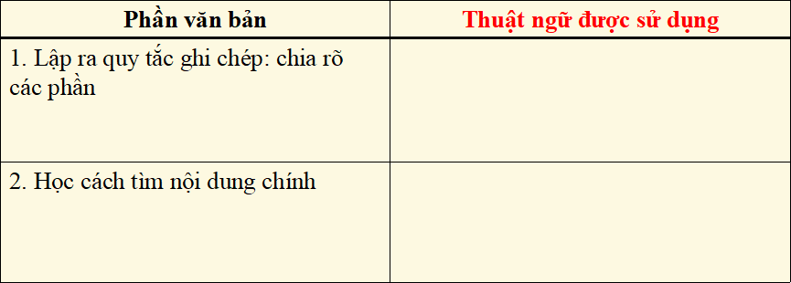

**Phiếu học tập số 2: Điền vào bảng dưới đây một số thuật ngữ được sử dụng trong các phần của văn bản *Chúng ta có thể đọc nhanh hơn*. Cho biết dựa vào đâu để em nhận biết các từ ngữ trên là thuật ngữ?**

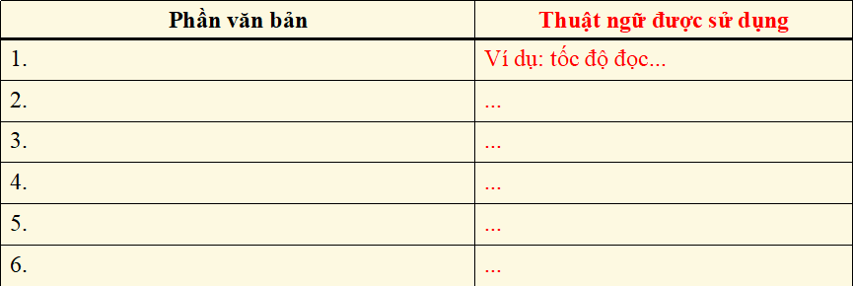

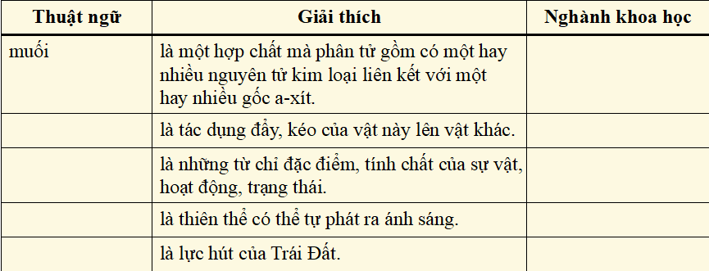**Phiếu học tập số 3: Vận dụng kiến thức đã học từ các môn học Ngữ văn, Lịch sử và Địa lí, Toán học, Khoa học Tự nhiên... để tìm thuật ngữ và nghành khoa học thích hợp, sau đó hoàn chỉnh bảng tổng hợp dưới đây:**

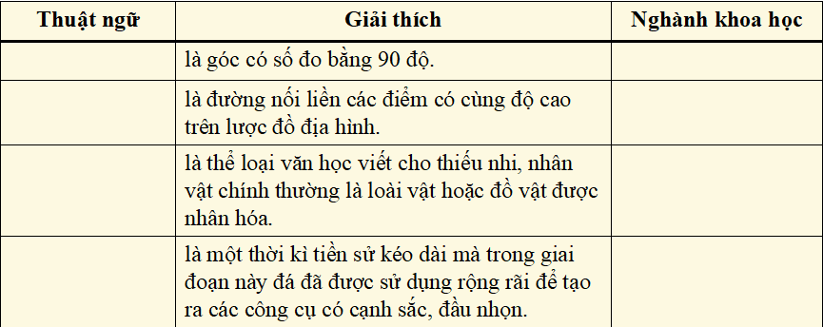

**Phiếu học tập số 4: Chỉ ra một số phương tiện giao tiếp phi ngôn ngữ được sử dụng trong văn bản *Chúng ta có thể đọc nhanh hơn* và *Cách ghi chép để nắm chắc nội dung bài học.***

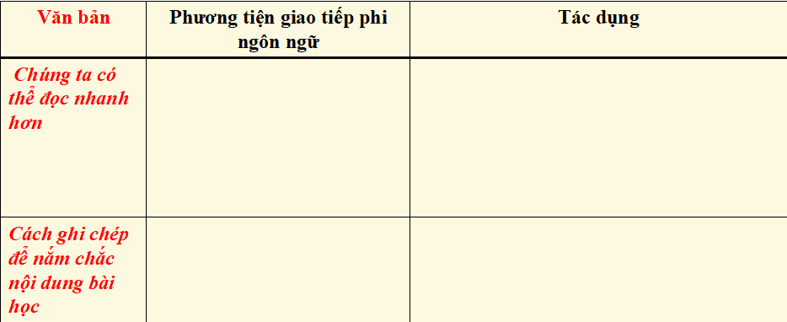

**\*\*\*\*\*\*\*\*\*\*\*\*\*\*\*\*\*\*\*\*\*\*\*\*\*\*\***

**Bài 5:**

**Tiết:…….. THỰC HÀNH TIẾNG VIỆT : THUẬT NGỮ ( tiết 2)**

**I. MỤC TIÊU**

1. Kiến thức

- Nắm được đặc điểm và chức năng của thuật ngữ.

- Hiểu được điểm khác biệt của thuật ngữ so với các từ ngữ thông thường.

**2. Năng lực**

**1.1. Năng lực chung**

- Năng lực giải quyết vấn đề, năng lực tự quản bản thân, năng lực giao tiếp, năng lực hợp tác...

**2.2. Năng lực đặc thù**

- HS biết phân biệt thuật ngữ với các từ ngữ thông thường.

- Có khả năng sử dụng thuật ngữ chính xác trong các tình huống giao tiếp.

**2. Phẩm chất:**

- Có ý thức sử dụng từ ngữ nói chung, thuật ngữ nói riêng phù hợp với tình huống giao tiếp.

**II. THIẾT BỊ DẠY HỌC VÀ HỌC LIỆU**

- KHBD, SGK, SGV, SBT

- Phiếu học tập

- Máy tính, máy chiếu, bảng phụ, Bút dạ, Giấy A0, Video

**III. TIẾN TRÌNH DẠY HỌC**

**HOẠT ĐỘNG MỞ ĐẦU**

**a. Mục tiêu:** Tạo hứng thú cho HS, thu hút HS sẵn sàng thực hiện nhiệm vụ học tập của mình. Dẫn dắt vào bài mới

**b. Nội dung:** HS lắng nghe, trả lời câu hỏi của GV

**c. Sản phẩm:** Câu trả lời của HS

**Bước 1: Chuyển giao nhiệm vụ**

- Gv chuyển giao nhiệm vụ

*Hát bài hát có sử dụng thuật ngữ và chỉ ra các thuật ngữ có trong bài hát đó.*

*(VD: Bài hát: Trái Đất này là của chúng mình…)*

- HS tiếp nhận nhiệm vụ.

**Bước 2: HS trao đổi thảo luận, thực hiện nhiệm vụ**

- Gv quan sát, hỗ trợ

- HS suy nghĩ, trả lời

**Bước 3: Báo cáo kết quả hoạt động và thảo luận**

- HS hát, trình bày câu trả lời

- GV gọi hs nhận xét, bổ sung câu trả lời của bạn.

**Bước 4: Đánh giá kết quả thực hiện nhiệm vụ**

- GV nhận xét, bổ sung, chốt lại kiến thức, dẫn dắt vô bài mới: Để sử dụng thuật ngữ hiệu quả, chính xác, ngoài việc hiểu được khái niệm của thuật ngữ thì còn phải nắm được đặc điểm và chức năng của nó. Chúng ta sẽ đi vào tìm hiểu bài học hôm nay.

**HÌNH THÀNH KIẾN THỨC**

**Hoạt động 1: Tìm hiểu đặc điểm của thuật ngữ**

**a. Mục tiêu:** Nhận biết được đặc điểm của thuật ngữ.

**b. Nội dung:** HS sử dụng SGK, chắt lọc kiến thức để tiến hành trả lời câu hỏi

**c. Sản phẩm học tập:** Câu trả lời bằng ngôn ngữ nói của HS

**d. Tổ chức thực hiện**

|  |  |
| --- | --- |
| **HOẠT ĐỘNG CỦA GV - HS** | **DỰ KIẾN SẢN PHẨM** |
| **NV1: Hướng dẫn HS tìm hiểu đặc điểm của thuật ngữ.**  **Bước 1: Chuyển giao nhiệm vụ**  + Có thể thay từ **lực** trong khái niệm **Lực** là tác dụng đẩy, kéo của vật này lên vật khác. bằng từ **di chỉ** được không? Vì sao?  **Lực** là tác dụng đẩy, kéo của vật này lên vật khác.  + Từ “muối” trong câu ca dao sau có nghĩa giống hay khác nhau? Vì sao?  “Tay bưng chén muối đĩa gừng  Gừng cay, muối mặn xin đừng quên nhau”  *+ Phân tích những ví dụ trên, em thấy thuật ngữ có đặc điểm gì?*  Gừng cay, muối mặn xin đừng quên nhau”  thủy chung, tình nghĩa  => Sắc thái biểu cảm  - HS tiếp nhận nhiệm vụ.  **Bước 2: HS trao đổi thảo luận, thực hiện nhiệm vụ**  - HS quan sát, trao đổi với bạn cùng bàn  - GV quan sát, gợi mở  **Bước 3: Báo cáo kết quả hoạt động và thảo luận**  **- Gv tổ chức hoạt động**  - HS trình bày câu trả lời, nhận xét, bổ sung câu trả lời của bạn.  **Bước 4: Đánh giá kết quả thực hiện nhiệm vụ**  - GV nhận xét, bổ sung, chốt lại kiến thức | **II. Đặc điểm của thuật ngữ**  1. Ví dụ:  **Lực** là tác dụng đẩy, kéo của vật này lên vật khác.  **Di chỉ** là tác dụng đẩy, kéo của vật này lên vật khác.  => Không thể thay thế từ “lực” bằng từ “di chỉ”.  “Tay bưng chén muối đĩa gừng  Thuật ngữ  2.Đặc điểm của thuật ngữ:  **-** Trong một lĩnh vực khoa học, công nghệ, mỗi thuật ngữ chỉ biểu thị một khái niệm và ngược lại, mỗi khái niệm chỉ được biểu thị bằng một thuật ngữ.  - Thuật ngữ không có tính biểu cảm. |

**Hoạt động 2: Tìm hiểu chức năng của thuật ngữ.**

**a. Mục tiêu:**

- HS biết được thuật ngữ có chức năng gì.

- HS giải thíc được vì sao thuật ngữ lại có những chức năng đó.

**b. Nội dung**: HS sử dụng SGK, chắt lọc kiến thức để tiến hành phân tích, trả lời câu hỏi.

**c. Sản phẩm học tập**: HS tiếp thu kiến thức và câu trả lời của HS.

**d. Tổ chức thực hiện:**

|  |  |
| --- | --- |
| **HOẠT ĐỘNG CỦA GV – HS** | **DỰ KIẾN SẢN PHẨM** |
| **NV1: Hướng dẫn HS tìm hiểu chức năng của thật ngữ.**  **Bước 1: Chuyển giao nhiệm vụ**  - GV yêu cầu HS:  + nhận xét về từ “hạt giống” qua các ví dụ (a), (b) ở mục III.1.  + Rút ra kết luận: thuật ngữ được dùng trong các văn bản nào?  - HS tiếp nhận nhiệm vụ.  **Bước 2: HS trao đổi thảo luận, thực hiện nhiệm vụ**  - HS quan sát, trao đổi với bạn cùng bàn  - GV quan sát, gợi mở  **Bước 3: Báo cáo kết quả hoạt động và thảo luận**  **- Gv tổ chức hoạt động**  - HS trình bày câu trả lời, nhận xét, bổ sung câu trả lời của bạn.  **Bước 4: Đánh giá kết quả thực hiện nhiệm vụ**  - GV nhận xét, bổ sung, chốt lại kiến thức :  + Từ “Hạt giống” ở ví dụ (a)  **là hình ảnh ẩn dụ về** *những người trẻ đang có rất nhiều triển vọng hoặc đang được bồi dưỡng, đào tạo vì tương lại* => không phải là thuật ngữ  +Từ “Hạt giống” ở ví dụ (b) có nghĩa là ***hạt dùng để trồng*** => là thuật ngữ (môn sinh học) | **III. Chức năng của thuật ngữ**  **1.** Ví dụ:  a) Nếu được làm ***hạt giống*** để mùa sau  -> Có tính biểu cảm --> biểu thị một ẩn ý trong văn chương hoặc trong đời thường.  Nếu lịch sử chọn ta làm điểm tựa  Vui gì hơn làm người lính đi đầu  Trong đêm tối, tim ta làm ngọn lửa.  ( Tố Hữu – Chào xuân 67)   1. Hãy chọn những hạt to, chắc, mọng sẽ để làm ***hạt giống***.   -> Không có tính biểu cảm --> biểu thị trong môn sinh học.  => Từ ngữ giống nhau nhưng chức năng nhau.  2. Chức năng của thuật ngữ:  Thuật ngữ được dùng để biểu thị các khái niệm khoa học công nghệ. |

**Hoạt động 3: Luyện tập**

1. **Mục tiêu**:

- HS hiểu được kiến thức trong bài học để vận dụng giải quyết BT 3,4,5,6 phần **Thực hành Tiếng Việt.**

**-** HS vẽ được sơ đồ tư duy khái quát nội dung bài học.

**b. Nội dung**: HS làm việc cá nhân, đưa ra câu trả lời đúng.

**c. Sản phẩm:** Câu trả lời, sơ đồ tư duy của học sinh

**d. Tổ chức thực hiện:**

**Bước 1: GV giao nhiệm vụ:**

* Nhiệm vụ 1: Tổ chức trò chơi: Chúng tớ là chuyên gia

B1: Chia cả lớp ra thành 4 nhóm, mỗi nhóm trình bày 01 bài tập từ BT3 đến BT 6 trong SGK theo phiếu học tập đã cung cấp từ tiết trước.

B2: Yêu cầu mỗi nhóm đều sử dụng kỹ thuật khăn phủ bàn để thảo luận câu hỏi được đưa ra trong phiếu BT.

B3. Đại diện các nhóm lên trình bày sản phẩm thảo luận.

B4: GV trình chiếu kết quả 4 BT để các nhóm có cái nhìn toàn diện về tất cả bài tập trong tiết học.

**Phiếu học tập số 1: Điền vào bảng dưới đây một số thuật ngữ được sử dụng trong các phần 1, 2 của văn bản *Cách ghi chép để nắm chắc nội dung bài học*. Cho biết dựa vào đâu để em nhận biết các từ ngữ trên là thuật ngữ?**

**Phiếu học tập số 2: Điền vào bảng dưới đây một số thuật ngữ được sử dụng trong các phần của văn bản *Chúng ta có thể đọc nhanh hơn*. Cho biết dựa vào đâu để em nhận biết các từ ngữ trên là thuật ngữ?**

**Phiếu học tập số 3: Vận dụng kiến thức đã học từ các môn học Ngữ văn, Lịch sử và Địa lí, Toán học, Khoa học Tự nhiên... để tìm thuật ngữ và nghành khoa học thích hợp, sau đó hoàn chỉnh bảng tổng hợp dưới đây:**

**Phiếu học tập số 4: Chỉ ra một số phương tiện giao tiếp phi ngôn ngữ được sử dụng trong văn bản *Chúng ta có thể đọc nhanh hơn* và *Cách ghi chép để nắm chắc nội dung bài học.***

* Nhiệm vụ 2: Vẽ sơ đồ tư duy khái quát nội dung bài học.

**Bước 2: HS thực hiện nhiệm vụ**

- HS thực hiện nhiệm vụ.

**Bước 3: Báo cáo kết quả và thảo luận**

- HS đưa ra câu trả lời một cách nhanh nhất

- GV gọi HS khác bổ sung câu trả lời của bạn (nếu sai)

**Bước 4: Đánh giá kết quả thực hiện nhiệm vụ**

* Nhiệm vụ 1: GV trình chiếu kết quả 4 BT

- GV chiếu kết quả

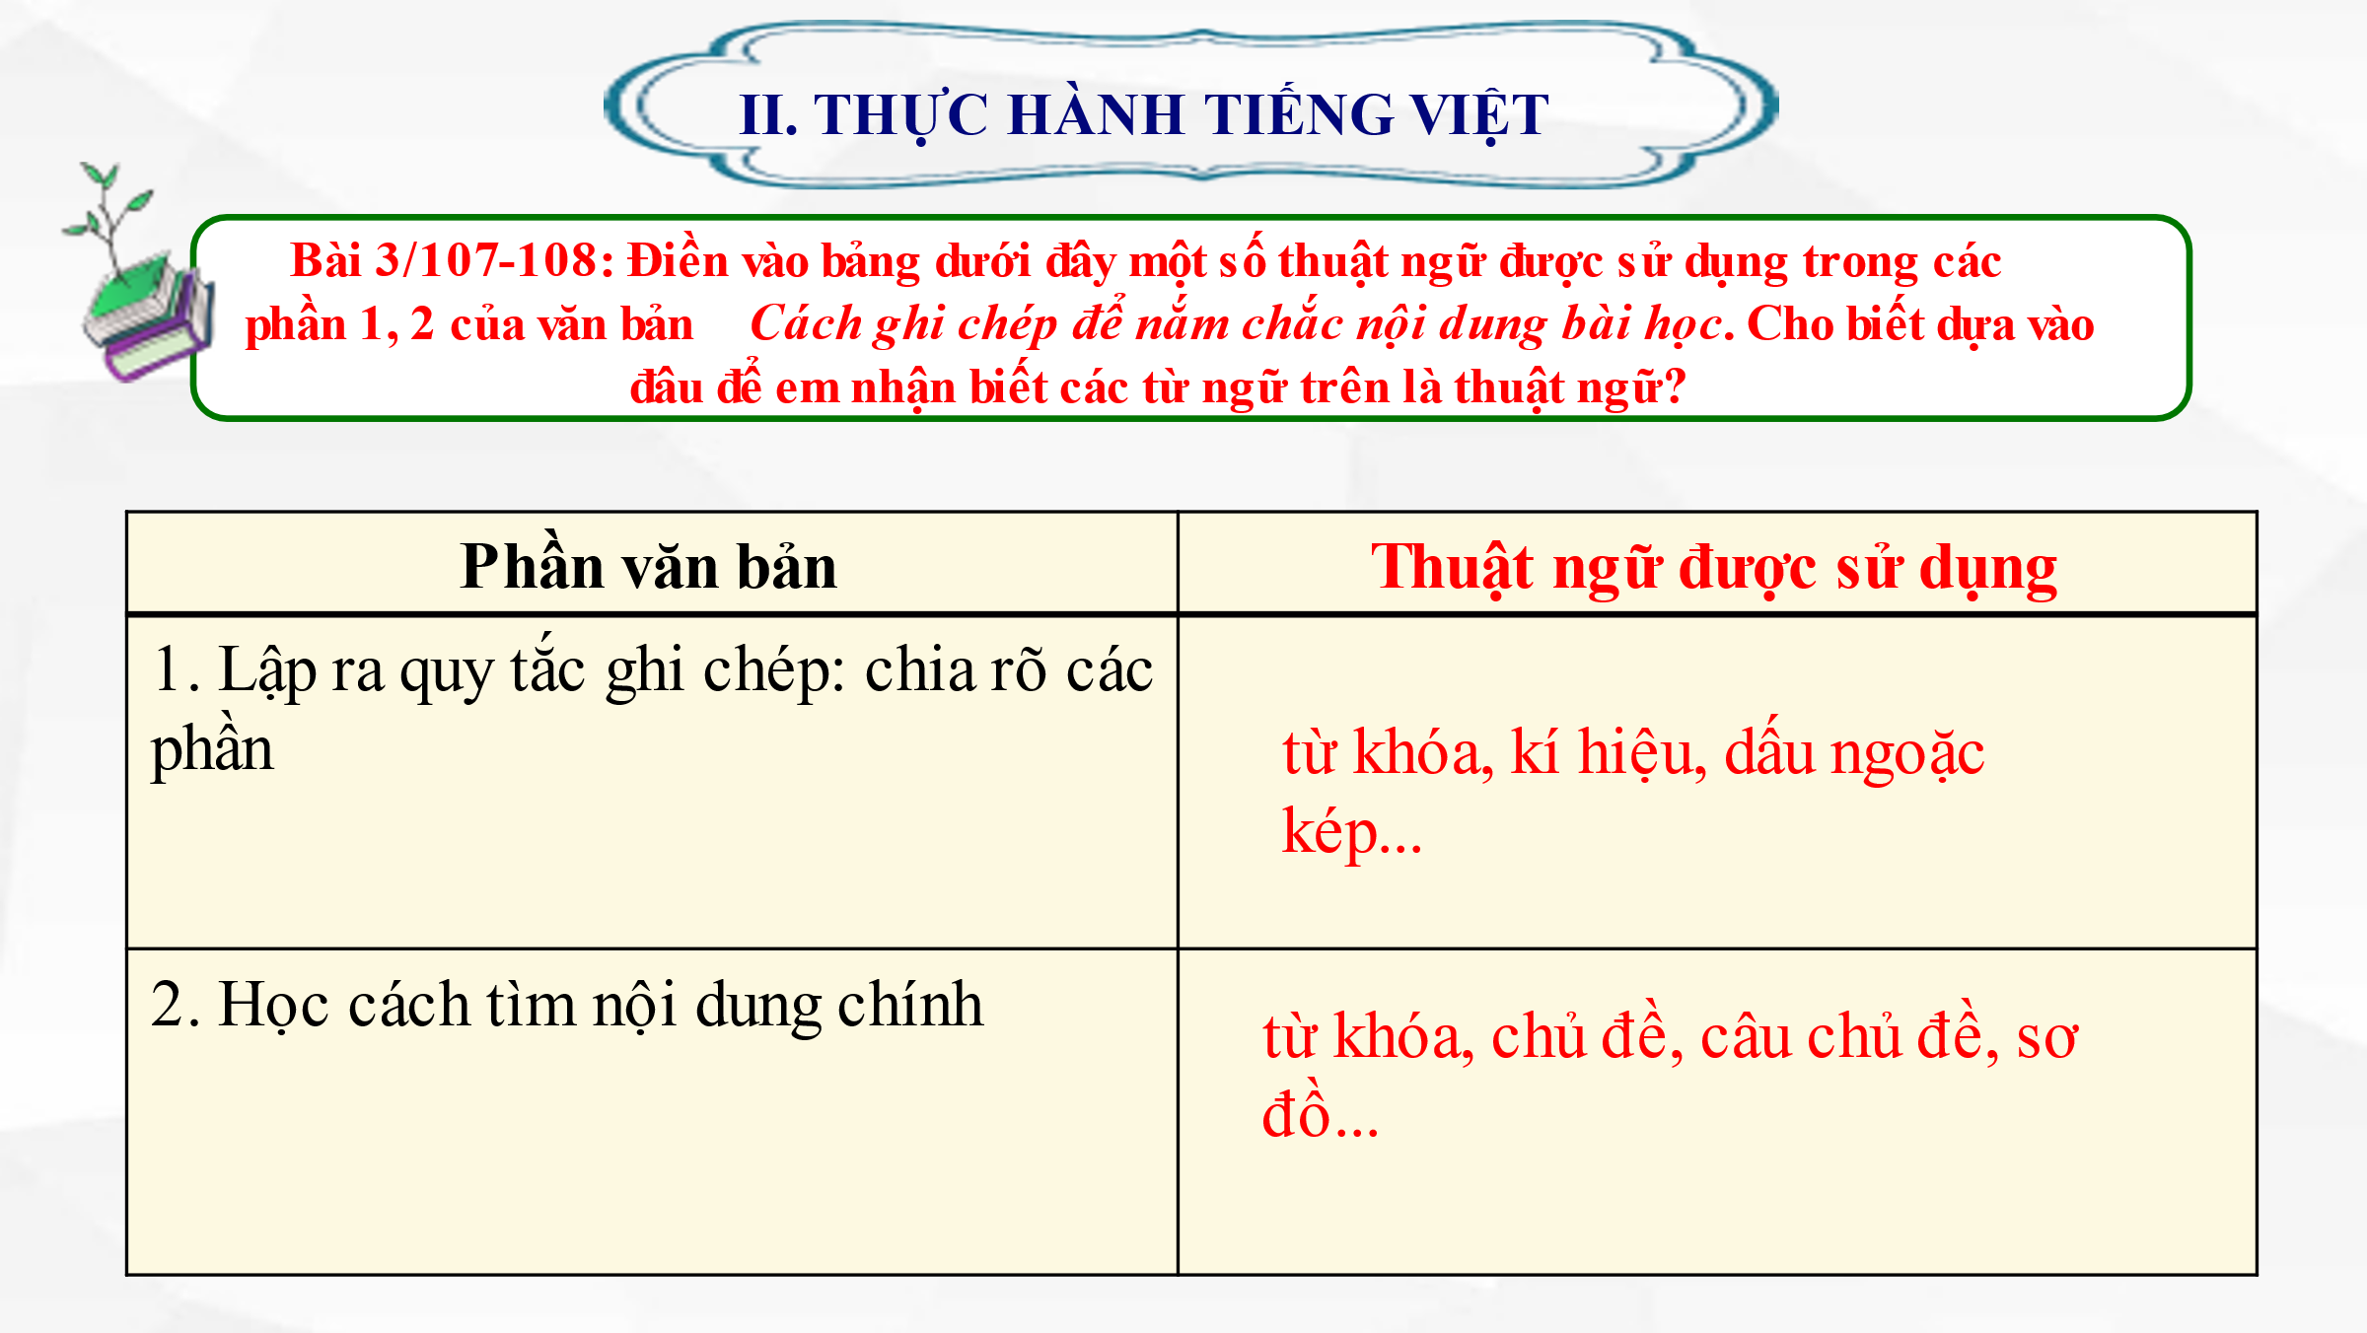

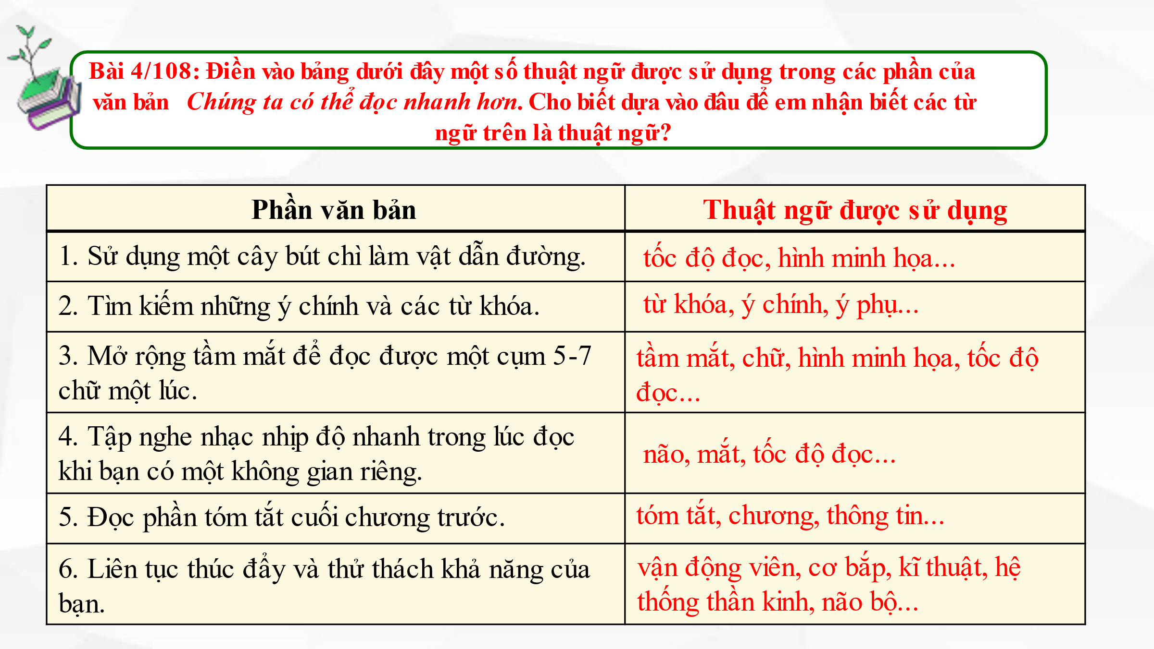

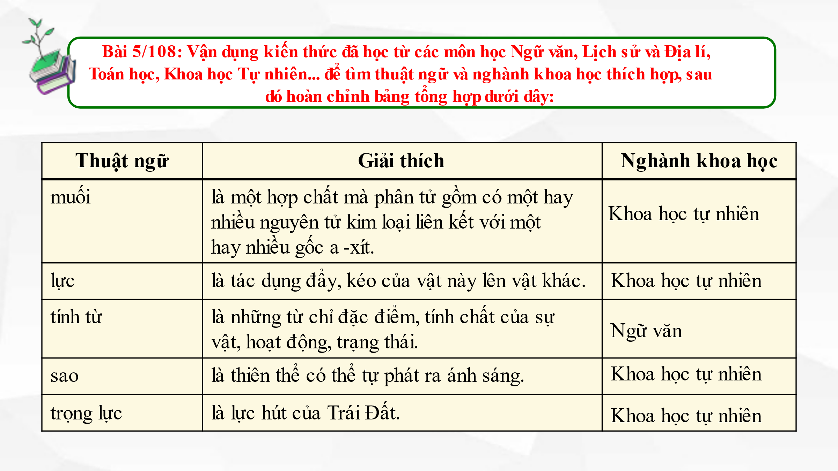

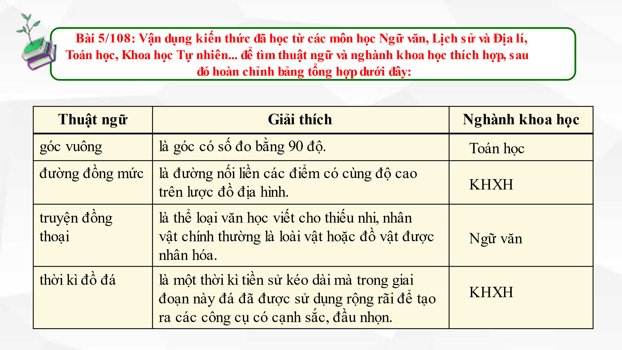

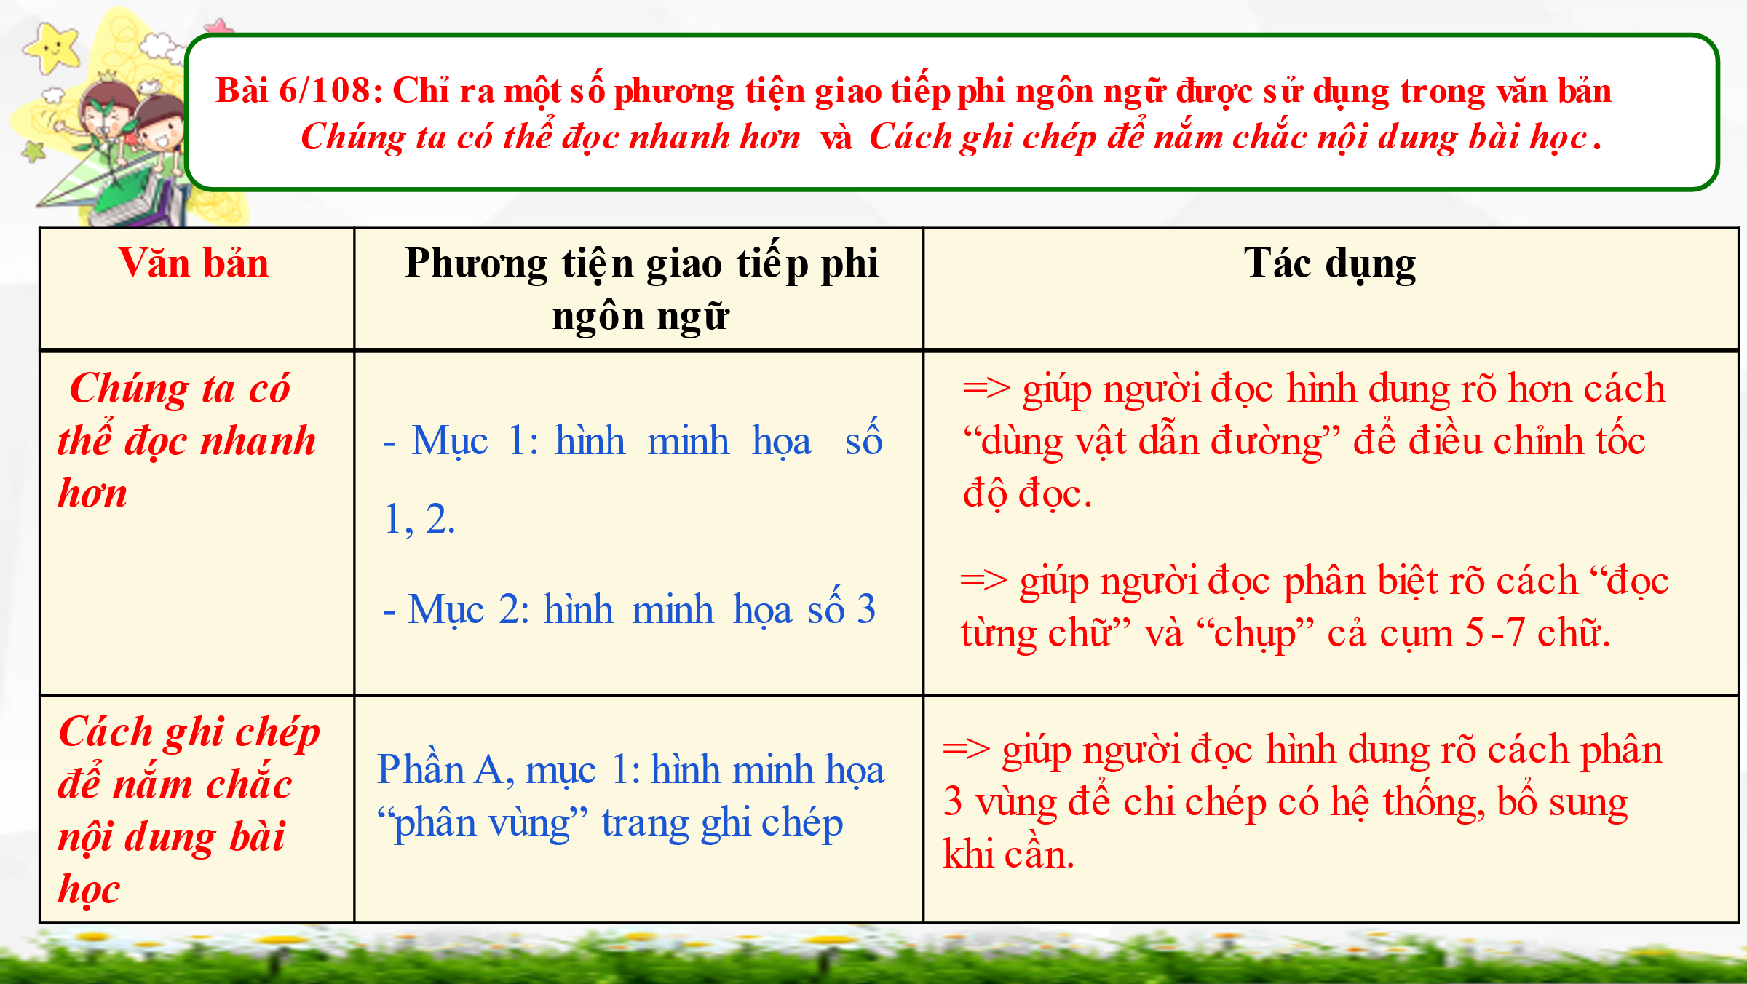

* Nhiệm vụ 2: Gọi HS lên bảng vẽ sơ đồ tư duy khái quát nội dung bài học.

**VẬN DỤNG**

**Tổ chức trò chơi: *Ai nhanh ai giỏi***

**B1: Chia cả lớp ra thành 4 nhóm, mỗi nhóm trình bày 01 bài tập mà GV đưa ra.**

BT 1. **Tìm các thuật ngữ trong các môn học đã được học ở lớp 6.**

**BT 2: Tìm các thuật ngữ có trong các ngành nghề của xã hội.**

**BT 3: Tìm các thuật ngữ trong các bài hát.**

**BT 4: Tìm các thuật ngữ có trong các bài văn, bài thơ.**

**B2: Yêu cầu các nhóm đưa ra câu trả lời nhanh nhất, chính xác nhất theo nội dung câu hỏi của nhóm mình.**

**B3. Đại diện các nhóm trả lời nhanh.**

**B4: GV nhận xét, choota ý về các BT HS vừa làm.**

**Hướng dẫn tự học ở nhà:**

* HS ôn lại khái niệm thuật ngữ, đặc điểm và chức năng của thuật ngữ.

- Chuẩn bị bài mới: Soạn bài Đọc mở rộng theo thể loại: Phòng tránh đuối nước ( Nguyễn Trọng An)

1. Trả lời các câu hỏi trong các thẻ học in màu và phần hướng dẫn đọc hiểu ở SGK.

2. Làm video về tai nạn đuối nước từ những vụ việc tại địa phương hoặc xem trên tivi.

3. Làm PP thuyết trình về cách phòng chống đuối nước.

**\*\*\*\*\*\*\*\*\*\*\*\*\*\*\*\*\*\*\*\*\*\*\*\*\*\*\***

**B. VIẾT**

**VIẾT VĂN BẢN THUYẾT MINH**

**VỀ MỘT QUY TẮC HAY LUẬT LỆ TRONG HOẠT ĐỘNG**

**I. MỤC TIÊU**

1. Kiến thức

- Nắm được khái niệm kiểu văn bản và các yêu cầu đối với bài văn thuyết minh về một quy tắc hay luật lệ trong hoạt động.

- Bước đầu biết viết văn bản thuyết minh về một quy tắc hay luật lệ trong trò chơi hay hoạt động.

**2. Năng lực**

**1.1. Năng lực chung**

- Năng lực giải quyết vấn đề, năng lực tự quản bản thân, năng lực giao tiếp, năng lực hợp tác...

**2.2. Năng lực đặc thù**

- HS biết chọn một quy tắc hay luật lệ trong trò chơi hay hoạt động để viết bài.

- Có khả năng sáng tạo, vận dụng những kiến thức thực tế vào trong bài biết.

**2. Phẩm chất:**

- Có ý thức tôn trọng luật lệ, quy tắc; yêu thích các hoạt động, trò chơi lành mạnh, giúp phát triển thể chất và tinh thần.

**II. THIẾT BỊ DẠY HỌC VÀ HỌC LIỆU**

- KHBD, SGK, SGV, SBT

- PHT

- Máy tính, máy chiếu, bảng phụ, Bút dạ, Giấy A0, Video

**III. TIẾN TRÌNH DẠY HỌC**

**HOẠT ĐỘNG MỞ ĐẦU**

**a. Mục tiêu:** Tạo hứng thú cho HS, thu hút HS sẵn sàng thực hiện nhiệm vụ học tập của mình. Dẫn dắt vào bài mới

**b. Nội dung:** HS lắng nghe, trả lời câu hỏi của GV

**c. Sản phẩm:** Câu trả lời của HS

**Bước 1: Chuyển giao nhiệm vụ**

- Gv chuyển giao nhiệm vụ

*Xem và cho biết video đề cập đến hoạt động gì? Cảm nhận của em về hoạt động này?*

- HS tiếp nhận nhiệm vụ.

**Bước 2: HS trao đổi thảo luận, thực hiện nhiệm vụ**

- Gv quan sát, hỗ trợ

- HS suy nghĩ, trả lời

**Bước 3: Báo cáo kết quả hoạt động và thảo luận**

- HS đọc, trình bày câu trả lời

- GV gọi hs nhận xét, bổ sung câu trả lời của bạn.

**Bước 4: Đánh giá kết quả thực hiện nhiệm vụ**

- GV nhận xét, bổ sung, chốt lại kiến thức, dẫn dắt vô bài mới:

Cuộc sống của chúng ta luôn có nhiều hoạt động học tập, vui chơi. Có hoạt động cá nhân, có hoạt động tập thể, nhưng dù hoạt động nào muốn đạt hiệu quả mong muốn, chúng ta đều phải hiểu biết và tuân thủ quy tắc, quy trình hay luật lệ của nó. Để các em nắm được kĩ năng viết văn bản thuyết minh về một quy tắc hay luật lệ, cô trò ta cùng nhau vào bài học hôm nay.

**HÌNH THÀNH KIẾN THỨC**

**Hoạt động 1: Tìm hiểu tri thức về kiểu văn bản**

**a. Mục tiêu:** Nhận biết được các yêu cầu đối với bài văn thuyết minh về một quy tắc hay luật lệ trong trò chơi hay hoạt động.

**b. Nội dung:** HS sử dụng SGK, chắt lọc kiến thức để tiến hành trả lời câu hỏi

**c. Sản phẩm học tập:** Câu trả lời bằng ngôn ngữ nói của HS

**d. Tổ chức thực hiện**

|  |  |
| --- | --- |
| **HOẠT ĐỘNG CỦA GV - HS** | **DỰ KIẾN SẢN PHẨM** |
| **NV1: Hướng dẫn Hs tìm hiểu yêu cầu đối với bài văn thuyết minh về một quy tắc hay luật lệ trong trò chơi hay hoạt động.**  **Bước 1: Chuyển giao nhiệm vụ**  - Gv chuyển giao nhiệm vụ  *+ Thế nào là một bài văn thuyết minh về một quy tắc hay luật lệ trong trò chơi hay hoạt động?*  *+ Hoàn thành PHT số 1*  + Gv phát PHT số 1, học sinh làm việc nhóm đôi  - HS tiếp nhận nhiệm vụ.    **Bước 2: HS trao đổi thảo luận, thực hiện nhiệm vụ**  - HS quan sát, trao đổi với bạn cùng bàn  - GV quan sát, gợi mở  **Bước 3: Báo cáo kết quả hoạt động và thảo luận**  **- Gv tổ chức hoạt động**  - HS trình bày câu trả lời, nhận xét, bổ sung câu trả lời của bạn.  **Bước 4: Đánh giá kết quả thực hiện nhiệm vụ**  - GV nhận xét, bổ sung, chốt lại kiến thức | **I. Tìm hiểu tri thức về kiểu văn bản**  * Khái niệm: **Thuyết minh về một quy tắc hay luật lệ trong một hoạt động** là kiểu bài người viết dùng phương tiện giao tiếp ngôn ngữ, hoặc kết hợp với phương tiện giao tiếp phi ngôn ngữ, thuyết minh để người đọc hiểu rõ quy tắc hay luật lệ trong một hoạt động.  Dự kiến sản phẩm phiếu học tập số 1 |

**Hoạt động 2: Hướng dẫn phân tích kiểu văn bản**

**a. Mục tiêu:**

- HS biết cách phân tích mẫu

**b. Nội dung**: HS sử dụng SGK, chắt lọc kiến thức để tiến hành đọc, phân tích bài viết tham khảo, trả lời câu hỏi.

**c. Sản phẩm học tập**: HS tiếp thu kiến thức và câu trả lời của HS.

**d. Tổ chức thực hiện:**

|  |  |
| --- | --- |
| **HOẠT ĐỘNG CỦA GV – HS** | **DỰ KIẾN SẢN PHẨM** |
| **Bước 1: Chuyển giao nhiệm vụ**  - GV yêu cầu HS đọc bài viết tham khảo và trả lời các câu hỏi:  *+ Từ nhan đề bài viết, em hãy cho biết văn bản thuyết minh về vấn đề gì?*  - GV chia lớp thành 4 nhóm thảo luận 7p  - GV yêu cầu HS đọc bài mẫu  *+ Hoàn thành PHT số 2*  *+ Gv phát PHT số 2, học sinh làm việc nhóm*    *Phiếu học tập số 2*    *+ Văn bản mẫu vừa phân tích có đảm bảo yêu cầu của bài văn thuyết minh về một quy tắc hay luật lệ trong trò chơi hay hoạt động không?*  **Bước 2: HS trao đổi thảo luận, thực hiện nhiệm vụ**  + HS thảo luận theo nhóm, hoàn thành PHT số 2.  + GV quan sát, khuyến khích  **Bước 3: Báo cáo kết quả và thực hiện nhiệm vụ**  + GV gọi đai diện 01 nhóm lên thuyết trình.  + Các nhóm còn lại lắng nghe, nhận xét, bổ sung nếu cần.  **Bước 4: Đánh giá kết quả thực hiện nhiệm vụ**  - GV nhận xét, đánh giá, bổ sung, chốt lại kiến thức | **II. Hướng dẫn phân tích kiểu văn bản**  Văn bản mẫu: Thuyết minh về một quy tắc trong hoạt động dã ngoại (có cắm trại) ở địa bàn rừng núi.  - Nhan đề nêu được tên quy tắc/luật lệ của hoạt động.  Dự kiến sản phẩm phiếu học tập số 2    *- Văn bản mẫu đảm bảo yêu cầu của bài văn thuyết minh về một quy tắc hay luật lệ trong trò chơi hay hoạt động.* |

**Hoạt động 3: Hướng dẫn quy trình viết**

**a. Mục tiêu:**

- HS biết chọn một quy tắc hay luật lệ trong trò chơi hay hoạt động để viết bài văn thuyết minh theo đúng các bước;

- Biết giải thích về một quy tắc hay luật lệ trong trò chơi hay hoạt động.

**b. Nội dung:** HS sử dụng SGK, chắt lọc kiến thức để tiến hành trả lời câu hỏi.

**c. Sản phẩm học tập:** HS tiếp thu kiến thức và câu trả lời của HS

**d. Tổ chức thực hiện:**

|  |  |
| --- | --- |
| **HOẠT ĐỘNG CỦA GV – HS** | **DỰ KIẾN SẢN PHẨM** |
| **NV1: Hướng dẫn học sinh tìm hiểu bước Chuẩn bị trước khi viết bài và tìm ý, lập dàn ý**  **Bước 1: Chuyển giao nhiệm vụ**  *- Nêu các bước viết văn bản thuyết minh về một quy tắc hay luật lệ của một hoạt động?*  *- Trước khi viết em cần xác định những gì?*  *- Với kiểu bài này em có thể thu thập dữ liệu từ đâu?*  - Yêu cầu học sinh lựa chọn đề tài  - Hướng dẫn HS tìm ý, lập dàn ý theo phiếu tìm ý và lập dàn ý.  **- GV chia 4 nhóm yêu cầu HS làm việc theo nhóm**, lựa chọn hoạt động muốn thuyết minh, tìm ý cho đoạn văn theo **Phiếu tìm ý**   |  |  | | --- | --- | | Tôi thuyết minh về hoạt động gì? Cho ai nghe? | ……………. | | Hoạt động ấy diễn ra ở đâu? | ……………. | | Hoạt động ấy có những quy tắc, luật lệ chính nào cần tuân thủ? | ……………. | | Bài thuyết minh nên sử dụng phương tiện nào (ngôn ngữ hay phi ngôn ngữ)? | ……………. | | Nên triển khai bài viết thành mấy ý? | ……………. |   + Sau khi tìm ý thì hướng dẫn học sinh lập dàn ý **(Phiếu lập dàn ý)**  **Bước 2: HS trao đổi thảo luận, thực hiện nhiệm vụ**  - HS thực hiện nhiệm vụ.  **Bước 3: Báo cáo kết quả và thảo luận**  - HS báo cáo kết quả;  - GV gọi HS khác nhận xét, bổ sung câu trả lời của bạn.  **Bước 4: Đánh giá kết quả thực hiện nhiệm vụ**  - GV nhận xét, bổ sung, chốt lại kiến thức  **NV2: Hướng dẫn học sinh viết bài và chỉnh sửa bài viết**  **Bước 1: Chuyển giao nhiệm vụ**  - GV chuyển giao nhiệm vụ  *+ Gv phát bảng kiểm để học sinh định hướng viết bài văn*  *+ Gv hướng dẫn thêm về cách viết bài văn*  *+ Học sinh tự rà soát, chỉnh sửa bài viết của mình và của bạn theo bảng kiểm*  - HS tiếp nhận nhiệm vụ.  **Bước 2: HS trao đổi thảo luận, thực hiện nhiệm vụ**  - HS thực hiện nhiệm vụ.  **Bước 3: Báo cáo kết quả và thảo luận**  - HS báo cáo sản phẩm thảo luận;  - GV gọi HS khác nhận xét, bổ sung câu trả lời của bạn.  **Bước 4: Đánh giá kết quả thực hiện nhiệm vụ**  - GV nhận xét, đánh giá, bổ sung, chốt lại kiến thức | **III. Hướng dẫn quy trình viết**  ***Các bước tiến hành***  **1. Chuẩn bị trước khi viết**  - Xác định đề tài  + Mục đích viết bài này là gì?  + Người đọc là ai?  => Nội dung, cách viết sẽ như thế nào?  - Thu thập tư liệu:  + Kiến thức thực tế,  + Từ người thân, bạn bè…  + Internet, sách báo…  **2. Tìm ý, lập dàn ý**  - Tìm ý  - Lập dàn ý  **3. Viết bài**  **4. Chỉnh sửa** |

**Phiếu lập dàn ý**

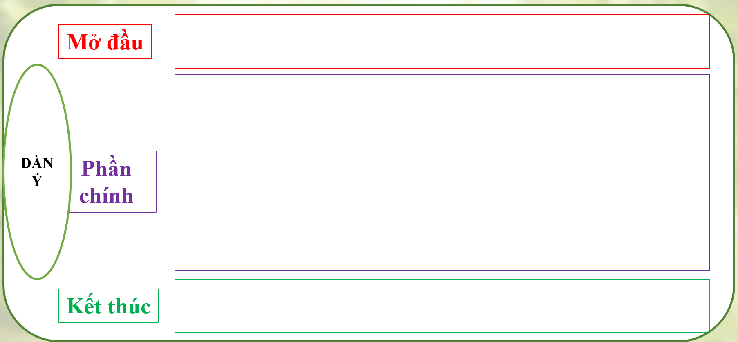

**Dự kiến sản phẩm phiếu lập dàn ý**

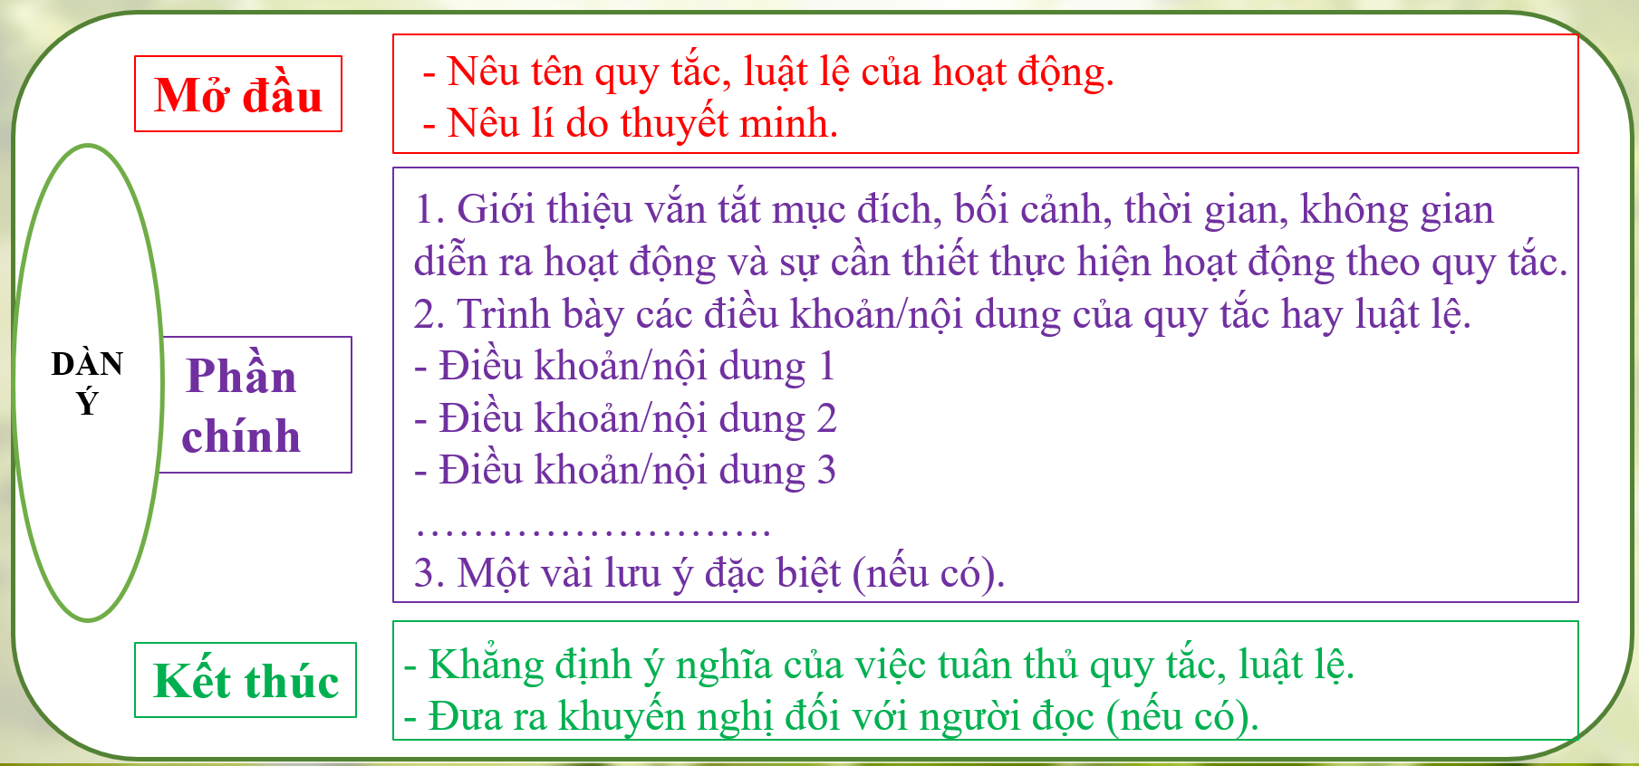

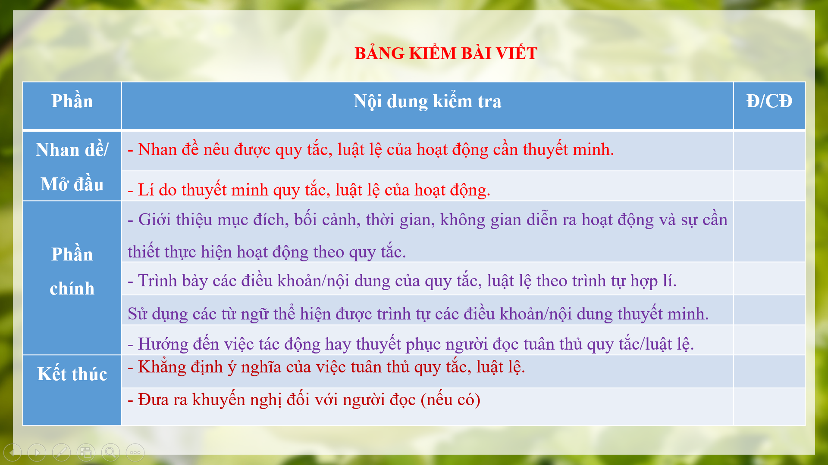

**Hoạt động 3: Luyện tập**

**a. Mục tiêu**: HS hiểu được kiến thức trong bài học để vận dụng giải quết nhiệm vụ học tập.

**b. Nội dung**: HS làm việc cá nhân, đưa ra câu trả lời đúng.

**c. Sản phẩm:** Câu trả lời của học sinh

**d. Tổ chức thực hiện:**

**Bước 1: GV giao nhiệm vụ:**

Giáo viên chiếu trò chơi ‘BAY TRÊN KHINH KHÍ CẦU”, thông báo luật chơi.

HS lắng nghe thực hiện theo yêu cầu

*Câu 1: Quy trình viết bài “Thuyết minh về một quy tắc hay luật lệ trong một hoạt động” gồm những bước nào?*

***4 bước:***

***-*** *Chuẩn bị trước khi viết*

*- Tìm ý và lập dàn ý*

*- Viết bài*

*- Xem lại và chỉnh sửa, rút kinh nghiệm*

***Câu 2: Cấu trúc của bài “Thuyết minh về một quy tắc hay luật lệ trong một hoạt động” gồm các phần nào?***

*Gồm các phần: mở đầu, phần chính, kết thúc*

***Câu 3: Từ ngữ trong văn bản “Thuyết minh về một quy tắc hay luật lệ trong một hoạt động” cần đảm bảo yêu cầu nào?***

*Từ ngữ chính xác, cô đọng, chặt chẽ và sinh động.*

***Câu 4: Đề bài viết không lạc đề, trước khi viết bài “Thuyết minh về một quy tắc hay luật lệ trong một hoạt động”, em cần xác định những gì?***

*Trước khi viết cần xác định:*

*- Mục đích viết bài này là gì?*

*- Người đọc là ai?*

*=> Nội dung, cách viết sẽ như thế nào?*

***Câu 5: Muốn chỉnh sửa, rút kinh nghiệm để hoàn thiện bài viết cần sử dụng công cụ nào?***

*Bảng kiểm*

**Bước 2: HS thực hiện nhiệm vụ**

- HS thực hiện nhiệm vụ.

**Bước 3: Báo cáo kết quả và thảo luận**

- HS đưa ra câu trả lời một cách nhanh nhất

- GV gọi HS khác bổ sung câu trả lời của bạn (nếu sai)

**Bước 4: Đánh giá kết quả thực hiện nhiệm vụ**

- GV chiếu kết quả

**Hướng dẫn tự học ở nhà:**

* HS ôn lại kĩ năng viết bài văn ***“Thuyết minh về một quy tắc hay luật lệ trong một hoạt động”.*** *Hoàn thiện bài viết*
* Soạn bài: Nói và nghe: Giải thích về một quy tắc hay luật lệ trong trò chơi hay hoạt động

**C. NÓI VÀ NGHE**

**GIẢI THÍCH QUY TẮC HOẶC LUẬT LỆ**

**TRONG MỘT TRÒ CHƠI HAY HOẠT ĐỘNG**

**I. MỤC TIÊU**

**1. Kiến thức**

- Nắm được kĩ năng giải thích về một quy tắc hay luật lệ trong trò chơi hay hoạt động.

**2. Năng lực**

**2.1. Năng lực chung**

- Năng lực giải quyết vấn đề, năng lực tự quản bản thân, năng lực giao tiếp, năng lực hợp tác...

**2.2. Năng lực đặc thù**

- Biết nói bài viết bảo đảm các bước: xác định đề tài, người nghe, mục đích; tìm ý và lập dàn ý; luyện tập và trình bày; trao đổi và đánh giá

**3. Phẩm chất:**

- Chăm chỉ: có ý thức tự giác, tích cực trong học tập.

**II. THIẾT BỊ DẠY HỌC VÀ HỌC LIỆU**

- SGK, SGV.

- Máy chiếu, máy tính.

- Phiếu đánh giá theo tiêu chí HĐ nói.

**III. TIẾN TRÌNH DẠY HỌC**

**HOẠT ĐỘNG MỞ ĐẦU**

**a) Mục tiêu:** Tạo hứng thú cho HS, thu hút HS sẵn sàng thực hiện nhiệm vụ học tập của mình. HS khắc sâu kiến thức nội dung bài học.

**b) Nội dung:** GV đặt cho HS những câu hỏi gợi mở vấn đề.

**c) Sản phẩm:** Nhận thức và thái độ học tập của HS.

**d) Tổ chức thực hiện:**

**Bước 1: Chuyển giao nhiệm vụ**

*- Gv chiếu video phát vấn:*

*+ Xem và cho biết video giới thiệu về nội dung gì?*

- HS tiếp nhận nhiệm vụ.

**Bước 2: HS trao đổi thảo luận, thực hiện nhiệm vụ**

- HS quan sát, lắng nghe và trả lời

- GV quan sát, hỗ trợ

**Bước 3: Báo cáo kết quả hoạt động và thảo luận**

- Gv tổ chức hoạt đông

- HS báo cáo kết quả, nhận xét, bổ sung

**Bước 4: Đánh giá kết quả thực hiện nhiệm vụ**

- Gv nhận xét, dẫn dắt vào bài: Ngoài những hoạt động trải nghiệm như dã ngoại, cắm trại… khiến ta thích thú chỉ muốn xách ba lô lên và tham gia ngay thì những trò chơi dân cũng là một trong những kí ức tuổi thơ vô cùng đẹp đẽ trong hành trang của mỗi người. Nếu em được yêu cầu thuyết trình trước lớp về quy tắc hay luật lệ trong 1 trò chơi hay hoạt động, em cần làm gì để bài nói của mình hấp dẫn và hiệu quả? Bài học hôm nay sẽ hướng dẫn các em thực hiện điều đó.

**HOẠT ĐỘNG HÌNH THÀNH KIẾN THỨC**

|  |  |
| --- | --- |
| **CÁC BƯỚC THỰC HIỆN**  **a. Mục tiêu:** HS nhận biết được yêu cầu mục đích của bài, có kĩ năng, tự tin trình bày sản phẩm trước tập thể lớp.  **b. Nội dung:** HS trình bày sản phẩm sau khi đã viết xong (định hướng HS nên thuyết minh về quy tắc, luật lệ của 1 trò chơi).  **c. Sản phẩm:** Sản phẩm bài viết, dự kiến bài trình bày bằng ngôn ngữ nói, giọng điệu của HS.  **d. Tổ chức thực hiện:** | |
| **Bước 1: GV giao nhiệm vụ**:  ? **Trước khi nói, hãy trả lời các câu hỏi sau**:  *+ Theo em, trong bài giải thích về một quy tắc hay luật lệ trong trò chơi hay hoạt động**người nói nên xưng hô ở ngôi thứ mấy?*  *+ Bài nói giải thích về một quy tắc hay luật lệ trong trò chơi hay hoạt động**cần chú ý những yêu cầu nào?*  *- Em định giới thiệu về hoạt động gì (đề tài)?*  *- Đối tượng em hướng tới khi trình bày là ai?*  *- Mục đích bài trình bày là gì?*  *- Em chọn không gian nào để trình bày?*  *- Em dự định trình bày trong bao nhiêu phút?*  **? Hãy lập dàn ý cho bài nói của mình?**  - Có thể sử dụng thêm tranh ảnh, đạo cụ… để bài nói thêm sinh động và hấp dẫn hơn.  **\*Khi nói:**  *- Để bài nói trở nên thu hút, khi nói em phải chú ý những gì? (Phong cách? Phương tiện đi kèm? Cách lôi cuốn người nghe?)*  **\*Trao đổi đánh giá:**  *- Em thấy ý kiến góp ý nào hợp lý nhất? Em có muốn thay đổi điều gì trong phần trình bày của mình không?*  *- Em thích điều gì nhất trong phần trình bày của bạn? Khi nghe bạn nói, em có cảm xúc như thế nào?*  **Bước 2: HS thực hiện nhiệm vụ:**  + HS Trình bày sản phẩm trước nhóm, các em khác nghe, góp ý bằng phiếu học tập.  + GV quan sát, khuyến khích  **Bước 3: HS báo cáo kết quả và thảo luận**  **Bước 4: GV nhận xét việc thực hiện nhiệm vụ.**  Em hãy tự tập luyện bằng cách:  - Đứng trước gương để tập nói  - Tự điều chỉnh giọng điệu, ngữ điệu, nét mặt…. cho phù hợp để tạo sức hấp dẫn cho bài nói**.**  - Em có thể rủ nhóm cùng tập luyện hoặc nhờ bố mẹ quay lại video bài tập luyện của mình để xem lại, tự điều chỉnh hoặc gửi video cho các bạn trong nhóm để cùng góp ý cho nhau. | **I. CÁC BƯỚC THỰC HIỆN**  **1. Bước 1: Chuẩn bị nội dung nói**  **-** Xác định đề tài, người nghe, mục đích, không gian và thời gian nói (trình bày).  - Xem lại dàn ý ở phần Viết.  - Bổ sung các từ, câu dẫn dắt, chào hỏi, kết nối các phần.  - Xác định giọng kể, ngữ điệu, điệu bộ, nét mặt,… cho phù hợp với sự việc, cảm xúc trong chuyến đi.  **2. Bước 2: Tìm ý, lập dàn ý**  **-** Đọc lại bài văn đã viết.  - Xác định các ý.  - Liệt kê các ý bằng cách gạch đầu dòng, ghi các cụm từ chính.  **3. Bước 3: Luyện tập và trình bày**  - Lựa chọn từ ngữ phù hợp với văn nói; chú ý sử dụng những từ ngữ chỉ thứ tự trình bày các bước, thao tác của hoạt động.  - Dùng câu nói để khích lệ người nghe thực hiện trò chơi hay hoạt động: tôi tin rằng, các bạn sẽ dễ dàng thực hiện hoạt động, một là, hai là…  - Tự tin, thoải mái. Chú ý chào hỏi khi bắt đầu và cảm ơn khi kết thúc bài nói.  - Sử dụng phương tiện phi ngôn ngữ như nét mặt, cử chỉ, điệu bộ, thao tác liên quan đến trò chơi hay hoạt động  - Sử dụng các phương tiện trực quan minh họa như hình ảnh, sơ đồ, phim ngắn…  - Nêu câu hỏi để lôi cuốn người nghe tham gia tương tác  **4. Bước 4: Trao đổi đánh giá** |

*\** ***Bảng kiểm kĩ năng giài thích về một quy tắc hay luật lệ trong trò chơi hay hoạt động***

|  |  |
| --- | --- |
| **Nội dung kiểm tra** | **Đạt/Chưa đạt** |
| Người nói giới thiệu tên mình |  |
| Phần mở đầu ấn tượng, tạo sức hút. |  |
| Phần kết thúc ngắn gọn, lịch sự, tạo được sự khích lệ với người nghe. |  |
| Giới thiệu sơ lược về hoạt động. |  |
| Trình bày ngắn gọn, rõ ràng những nội dung cần chuẩn bị cho hoạt động. |  |
| Giải thích rõ ràng, dễ hiểu quy tắc/luật lệ của hoạt động, cách thức thực hiện những điều cần lưu ý (nếu có). |  |
| Sử dụng từ nghữ phù hợp để làm rõ nội dung, thứ tự sắp xếp các nội dung. |  |
| Kết hợp sử dụng các phương tiện trực quan để làm rõ nội dung trình bày. |  |
| Tương tác với người nghe |  |
| Chào và cảm ơn người nghe. |  |

|  |  |
| --- | --- |
| **THỰC HÀNH NÓI VÀ NGHE**  **a. Mục tiêu:** Biết cách, tự tin trình bày sản phẩm trước tập thể lớp. HS được rèn kĩ năng đánh giá bài nói, kĩ năng nghe, từ đó rút kinh nghiệm cho bản thân khi khi thực hiện bài nói trước tập thể.  **b. Nội dung:** HS trình bày sản phẩm sau khi đã viết xong.  **c. Sản phẩm:** Phần trình bày bằng ngôn ngữ nói, giọng điệu của HS, phiếu đánh giá bài nói  **d. Tổ chức thực hiện** | |
| **Bước 1: GV giao nhiệm vụ**:  - Gọi một số HS trình bày bài nói trước lớp. Còn những HS khác lắng nghe, quan sát, theo dõi và điền vào phiếu đánh giá bài nói cho bạn:  - GV hướng dẫn HS đóng vai trò người nghe, ghi lại:  Kĩ thật 3 – 2 – 1  + 3 ưu điểm về bài nói của bạn  + 2 hạn chế  + 1 đề xuất thay đổi, điều chỉnh bài nói  - GV hướng dẫn HS dùng bảng kiểm để tự đánh giá bài nói của mình hoặc đánh giá bài nói của bạn.   * HS tiếp nhận nhiệm vụ   **Bước 2: HS thực hiện nhiệm vụ được phân công**  **Bước 3: Báo cáo kết quả và thảo luận**  **Bước 4: GV nhận xét việc thực hiện nhiệm vụ** | **II. Thực hành nói và nghe**   * HS trình bày bài nói. * GV khuyến khích HS sử dụng một trong các cách sau để bài nói thêm hấp dẫn, thuyết phục.   + Sử dụng hình ảnh: vẽ một bức tranh liên quan đến bài nói hoặc tóm tắt nội dung hoạt động hay trò chơi trong một sơ đồ tư duy.  + Sử dụng âm thanh: dùng nhạc nền hoặc clip minh hoạ cho nội dung bài nói.  + Sử dụng đồ vật, mô hình. |

**Bảng kiểm kĩ năng nghe:**

|  |  |
| --- | --- |
| **Nội dung kiểm tra** | **Đạt/**  **Chưa đạt** |
| - Nắm và hiểu được nội dung chính của quy tắc/ luật lệ |  |
| - Đưa ra được những nhận xét được về ưu điểm, yếu tố sáng tạo trong lời nói của bạn hay điểm hạn chế của bạn. |  |
| -Thái độ chú ý tôn trọng, nghiêm túc, động viên khi nghe bạn nói |  |

**Gợi ý bài nói:**

**Chào hỏi, giới thiệu :**

Xin chào Cô và các bạn. Em tên là......................, học lớp......., trường.................

Thưa cô cùng các bạn, đời sống văn hóa của con người Việt Nam từ bao đời nay là vô cùng phong phú và đa dạng. Trước khi có sự xuất hiện của Internet, các hình thức giải trí game online, những trò chơi dân gian luôn dành được sự yêu thích của rất nhiều người. Trong những trò chơi dân gian lâu đời của dân tộc nhất định phải kể đến trò chơi kéo co, một trò chơi đề cao tinh thần đồng đội, sức mạnh tập thể để giành chiến thắng. Sau đây em xin giới thiệu về trò chơi hấp dẫn này.

Kéo co là một trò chơi dân gian của nhiều quốc gia trên thế giới, trong đó có Việt Nam. Môn thể thao này hay xuất hiện tại các cuộc họp mặt, giao lưu giữa các thôn làng, các lớp, ban ngành, đoàn thể, đặc biệt là các lễ hội truyền thống. Đây được xem là môn thể thao không chỉ dùng sức mà còn dùng trí tuệ để đạt được thành tích cao nhất.

* Tương tự các trò chơi dân gian khác, để chơi kéo co bạn cần một vài dụng cụ đơn giản như:

- Dây thừng: dài cỡ 7-15m tùy số lượng người tham gia.

- Dây đỏ: Đánh dấu giữa sợi dây thừng.

- Vạch kẻ phân chia ranh giới hai đội.

* Về luật chơi thì tại mỗi địa phương, tuỳ thuộc vào quy mô mà có đề xuất những luật đi kèm thêm, tuy nhiên về cơ bản chúng ta sẽ có:

Hai đội với số lượng thành viên như nhau, ngang nhau về thể lực để tạo nên sự công bằng. Tất cả các thành viên tham gia sẽ cùng nắm vào dây thừng chuẩn bị từ trước sao cho dây đỏ nằm chính giữa hai đội. Mỗi đội được tự do lựa chọn cách sắp xếp thành viên, vị trí đứng. Khi có tín hiệu của trọng tài, hai đội dùng sức kéo dây thừng về phía mình, đội nào kéo phần dây đỏ lệch về phía mình trước thì sẽ giành chiến thắng.

Ngoài ra, có thể chọn luật thắng như sau: Vẽ thêm 2 đường thua cuộc ở 2 bên đối xứng với vạch chuẩn. Sợi dây đỏ ở giữa dây thừng của đội nào vượt qua vạch thua cuộc của bên đối thủ là đội thua.

Để công bằng, kéo co thường tổ chức 3 lượt đấu, ai dành chiến thắng 2 hiệp sẽ được xem là thắng cuộc. Phần vạch kẻ có thể thêm 2 đường kẻ phụ phân định kéo co qua mức đó mới tính là chiến thắng.

**Sau đây là một số lưu ý giúp bạn chiến thắng trong trò chơi kéo co**

**Thứ nhất cần sắp xếp đội hình chuẩn:**

Kéo co quan trọng lực kéo mạnh, do đó sắp xếp vị trí của các thành viên cũng là cách để tăng thêm sức mạnh. Khi sắp xếp đội hình thì bạn cần lưu ý: Cả đội chơi có thể đứng so le hoặc cùng đứng về một bên. Tuy nhiên nếu có nhiều người khỏe, trụ cột của đội thì nên đứng về một bên để tập trung lực. Ngoài ra các thành viên đứng dãn đều nhau, tránh va chạm, dẫm đạp lên nhau khi kéo.

Người đứng đầu tiên nên là người có sức khỏe tốt, bàn tay to để bám chắc tay và có kinh nghiệm khi chơi kéo co để có thể điều khiển được sợi dây thừng trong quá trình thi đấu.

Người đứng cuối cùng giữ vai trò cực kỳ quan trọng và họ sẽ điều hướng dây thừng sao cho thẳng để tập trung lực được tốt nhất. Đứng ở vị trí cuối cần chọn người có một sức khỏe tốt, dáng người cao to và có thể điều hướng dây.

**Thứ 2 về tư thế kéo co:**

Bên cạnh đội hình bạn cần có một tư thế vững chắc để có thể tạo được lực nhiều nhất. Tư thế kéo co chuẩn đó là bạn cần kẹp dây thừng kéo co vào nách thật chặt, chân đứng theo kiểu đứng tấn để có được lực trọng tâm lớn nhất. Nếu bạn thuận tay phải, hãy đứng về bên trái dây co và ngược lại cho tay trái. Ngoài ra, để tăng độ bám đất và hệ số ma sát thì bạn nên chuẩn bị cho mình một đôi dày vải, có nhiều gân dưới đế và rãnh sâu.

**Thứ 3 cần giữ chặt tay và dây kéo:**

Trong quá trình thi đấu bạn cần liên tục giữ chặt tay và dây thừng để tạo điểm ma sát giúp dây không bị trượt khỏi tay cũng như là hạn chế trầy xước, chấn thương trong quá trình kéo co. Điều bạn cần làm là kéo chân di chuyển cùng lúc với các thành viên trong đội để kéo sợi dây về phía mình. Lưu ý không nên kéo bằng tay bạn chỉ nên kéo bằng chân.

**Kết thúc bài nói**:

Trên đây là tổng hợp chi tiết những lưu ý khi chơi kéo co, luật chơi, dụng cụ cần thiết cũng như các mẹo để dành được chiến thắng. Mong rằng, trò chơi kéo co sẽ còn được phát huy hơn nữa trong các giờ ra chơi, các cuộc thi đua ở các lớp học, trường học để thế hệ trẻ sau này có thể cảm nhận và gìn giữ trò chơi dân gian tuyệt vời này.

Cảm ơn cô và các bạn đã lắng nghe bài chia sẻ của em. Rất mong nhận được những ý kiến đóng góp từ mọi người.

**Tiết : ÔN TẬP**

**I. MỤC TIÊU**

**1. Kiến thức**

- Hiểu được các đặc điểm của VB thông tin.

- Hiểu được cách trình bày văn bản thuyết minh về một quy tắc hay luật lệ trong hoạt động.

- Hiểu được ý nghĩa, thông điệp thông qua các bài đã học trong chủ đề: Từng bước hoàn thiện bản thân.

**2. Năng lực**

**a. Năng lực chung**

- Năng lực giải quyết vấn đề, năng lực tự quản bản thân, năng lực giao tiếp, năng lực hợp tác...

**b. Năng lực riêng biệt:**

- Năng lực nhận diện các đặc điểm của văn bản thông tin

- Năng lực viết/ nói bài văn trình bày về một hiện tượng đời sống.

**3. Phẩm chất:**

- Ý thức tự giác, tích cực trong học tập.

**II. THIẾT BỊ DẠY HỌC VÀ HỌC LIỆU**

**1. Chuẩn bị của giáo viên:**

* Giáo án
* Phiếu bài tập, trả lời câu hỏi
* Bảng phân công nhiệm vụ cho học sinh hoạt động trên lớp
* Bảng giao nhiệm vụ học tập cho học sinh ở nhà

**2. Chuẩn bị của học sinh:** SGK, SBT Ngữ văn 7, soạn bài theo hệ thống câu hỏi hướng dẫn học bài, vở ghi.

**III. TIẾN TRÌNH DẠY HỌC**

**A. HOẠT ĐỘNG KHỞI ĐỘNG**

**a. Mục tiêu:** Tạo hứng thú cho HS, thu hút HS sẵn sàng thực hiện nhiệm vụ học tập của mình.

**b. Nội dung:** HS lắng nghe, trả lời câu hỏi của GV

**c. Sản phẩm:** Câu trả lời của HS

**d. Tổ chức thực hiện:**

**Bước 1: chuyển giao nhiệm vụ**

GV thông báo luật và tổ chức trò chơi: Hộp quà bí mật

Lật chơi: Có 9 hộp quà, trong mỗi hộp quà có chứa 1 câu hỏi, trả lời đúng sẽ được mở hộp quà và nhận phần thưởng chứa trong hộp quà ấy, sai nhường quyền trả lời cho bạn khác.

**Câu 1.** Câu 1. Văn bản “Chúng ta có thể đọc nhanh hơn” thuộc chủ đề nào?

**Câu 2.** Thể loại chính của chủ đề?

**Câu 3.** Điền từ còn thiếu vào chỗ trống: “khi không có vật gì đi trước…, mắt bạn có khuynh hướng nhảy nhót khắp trang giấy làm chậm việc đọc sách của bạn.”

**Câu 4.** Có những quy tắc ghi chép nào hiệu quả để nắm chắc thông tin bài học?

**Câu 5.** Phương tiện giao tiếp phi ngôn ngữ trong văn bản “Cách ghi chép để nắm vững nội dung bài học là gì?”

**Câu 6.** Nhìn lên cây cau, những điều mà người ông, người bố và người cháu trong văn bản “Bài học từ cây cau có giống nhau không? Vì sao?

**Câu 7.** Phần trình bày các điều khoản/ nội dung của quy tắc hay luật lệ là phần nào của bài văn thuyết minh về một quy tắc hay luật lệ?

**Câu 8.** Thông tin của bài văn thuyết minh phải

**Câu 9.** Trước khi nói cần phải làm gì?

**Bước 2: HS thực hiện nhiệm vụ**

- HS quan sát, lắng nghe và trả lời

- GV quan sát, hỗ trợ

**Bước 3: Đánh giá kết quả thực hiện nhiệm vụ**

- Gv nhận xét, dẫn dắt vào bài:

**B. HOẠT ĐỘNG ÔN TẬP KIẾN THỨC**

**Hoạt động 1: Ôn tập về đọc**

**a) Mục tiêu:**HS nắm được nội dung, các sự kiện đặc sắc của các văn bản đã học.

**b) Nội dung:** GV trình bày vấn đề

**c) Sản phẩm:** câu trả lời của HS.

**d) Tổ chức thực hiện:**

|  |  |
| --- | --- |
| **HOẠT ĐỘNG CỦA GV – HS** | **DỰ KIẾN SẢN PHẨM** |
| **Bước 1: chuyển giao nhiệm vụ**  **NV1: Bài 1.** hướng dẫn HS hoàn thành bài tập theo bảng trong SGK theo nhóm NV2: Bài 2. Khi đọc hiểu 1 văn bản giới thiệu về một quy tắc hay luật lệ của hoạt động, em cần nắm vững những đặc điểm nào của kiểu văn bản này?  Nhóm 1,2 làm bài 1  Nhóm 3,4 làm bài 2   |  |  |  |  | | --- | --- | --- | --- | | **Tên văn bản** | **Mục đích viết** | **Đặc điểm chính** | **Thông tin cơ bản** | | Chúng ta có thể đọc nhanh hơn |  |  |  | | Cách ghi chép để nắm chắc thông tin bài học |  |  |  | | Phòng tránh đuối nước |  |  |  |   - HS thực hiện nhiệm vụ  **Bước 2: HS trao đổi thảo luận, thực hiện nhiệm vụ**  + HS thực hiện nhiệm vụ  **Bước 3: Báo cáo kết quả hoạt động và thảo luận**  + HS trình bày sản phẩm thảo luận  + GV gọi hs nhận xét, bổ sung câu trả lời của bạn.  **Bước 4: Đánh giá kết quả thực hiện nhiệm vụ**  + GV nhận xét, bổ sung, chốt lại kiến thức => Ghi bảng | **I. Ôn tập văn bản**  ***1. Nội dung các văn bản đã học***  - Chúng ta có thể đọc nhanh hơn:  Mục đích viết: Giới thiệu, chia sẻ cách thức đọc văn bản nhanh, hiệu quả.  Đặc điểm chính: Có hình ảnh, sơ đồ minh họa  Thông tin cơ bản: Cách thức đọc văn bản nhanh, hiệu quả.  - Cách ghi chép để nắm chắc thông tin bài học:  Mục đích viết  Đặc điểm chính: Có hình ảnh, sơ đồ minh họa  Thông tin cơ bản: Cách thức ghi chép linh hoạt, hiệu quả.  - Phòng tránh đuối nước:  Đặc điểm chính: Có hình ảnh, sơ đồ minh họa  Thông tin cơ bản: Một số biện pháp, quy cách phòng tránh đuối nước.  2. Những đặc điểm cần lưu ý khi đọc văn bản giới thiệu về một quy tắc hay luật lệ của hoạt động  - Mục đích viết, các đặc điểm của kiểu văn bản qua: nhan đề, đề mục, sa-pô, bố cục;  - Cách nắm bắt thông tin cơ bản qua thông tin bộ phận, chi tiết, các thuật ngữ, các điều khoản của quy tắc hay luật lệ của hoạt động;  - Tiếp nhận thông tin từ phương tiện giao tiếp phi ngôn ngữ (hình ảnh, số liệu, sơ đồ, biểu bảng), kết hợp phương tiện giao tiếp ngôn ngữ (lời thuyết minh, giới thiệu)… |

**Hoạt động 2: Ôn tập về viết, nói và nghe**

**a) Mục tiêu:**HS nắm được cách trình bày bài viết hoặc nói.

**b) Nội dung:** GV trình bày vấn đề

**c) Sản phẩm:** câu trả lời của HS.

**d) Tổ chức thực hiện:**

|  |  |
| --- | --- |
| **HOẠT ĐỘNG CỦA GV – HS** | **DỰ KIẾN SẢN PHẨM** |
| **Bước 1: chuyển giao nhiệm vụ**  *1. Theo em, khi viết văn bản thuyết minh về một quy tắc hay luật lệ trong hoạt động, cần lưu ý những điều gì?*  *2. Tóm tắt nội dung chính của các bước chuẩn bị và trình bày bài nói giải thích một quy tắc hay luật lệ của một hoạt động?*  - HS thực hiện nhiệm vụ  **Bước 2: HS trao đổi thảo luận, thực hiện nhiệm vụ**  + HS thực hiện nhiệm vụ  **Bước 3: Báo cáo kết quả hoạt động và thảo luận**  + HS trình bày sản phẩm thảo luận  + GV gọi hs nhận xét, bổ sung câu trả lời của bạn.  **Bước 4: Đánh giá kết quả thực hiện nhiệm vụ**  + GV nhận xét, bổ sung, chốt lại kiến thức => Ghi lên bảng. | **II. Ôn tập viết, nói và nghe**  Bài 3: Những lưu ý khi viết một bài văn thuyết minh về một quy tắc hay luật lệ của hoạt động:   * Giới thiệu được quy tắc hay luật lệ cần thuyết minh   - Giới thiệu mục đích, bối cảnh, thời gian, không gian diễn ra hoạt động  - Giới thiệu được các điều khoản/ nội dung của quy tắc hay luật lệ  - Khẳng định ý nghĩa của việc tuân thủ quy tắc hay luật lệ  - Bài văn đảm bảo bố cục.  Bài 4. Các bước chuẩn bị và trình bày bài nói giải thích một quy tắc hay luậtlệ của một hoạt động:  1. Xác định đề tài, người nghe, mục đích, không gian, thời gian nói  2. Tìm ý, lập dàn ý  3. luyện tập và trình bày  4. Trao đổi, đánh giá |

**C. HOẠT ĐỘNG VẬN DỤNG**

**a. Mục tiêu:** Vận dụng kiến thức đã học để giải bài tập, củng cố kiến thức.

**b. Nội dung:** Sử dụng kiến thức đã học để hỏi và trả lời, trao đổi

**c. Sản phẩm học tập:** Câu trả lời của HS

**d. Tổ chức thực hiện:**

|  |  |
| --- | --- |
| **HOẠT ĐỘNG CỦA GV – HS** | **DỰ KIẾN SẢN PHẨM** |
| **Bước 1: chuyển giao nhiệm vụ**  *1. Hãy chia sẻ với bạn học cùng nhóm cảm xúc hay niềm hứng thú của em khi đọc một cuốn sách, trong khi nói có sử dụng một số thuật ngữ?*  *2. Theo em, việc khám phá và hoàn thiện bản than có ý nghĩa như thế nào và có thể thực hiện bằng cách nào?*  - HS thực hiện nhiệm vụ  **Bước 2: HS trao đổi thảo luận, thực hiện nhiệm vụ**  + HS thực hiện nhiệm vụ  **Bước 3: Báo cáo kết quả hoạt động và thảo luận**  + HS trình bày sản phẩm thảo luận  + GV gọi hs nhận xét, bổ sung câu trả lời của bạn.  **Bước 4: Đánh giá kết quả thực hiện nhiệm vụ**  + GV nhận xét, bổ sung, chốt lại kiến thức | Bài 5: HS trình bày suy nghĩ  Bài 6: Ý nghĩa và cách thức hoàn thiện bản thân  - Ý nghĩa của việc tự hoàn thiện bản thân: Làm cho bản thân mình ngày càng tốt hơn, mở mang tầm hiểu biết. Khắc phục được những khuyết điểm của bản thân mình từ đó được mọi người tín nhiệm, tin tưởng. Người biết hoàn thiện bản thân sẽ tiến bộ từng ngày và nhận được tình yêu thương từ mọi người.  - Cách thức hoàn thiện bản thân: hoàn thiện kĩ năng đọc sách, kĩ năng ghi nhớ bài học, kĩ năng ghi chép trong học tập, kĩ năng viết, nói và nghe về một đề tài, vấn đề có liên hệ với ưu điểm và hạn chế của bản thân |

**Nhiệm vụ về nhà:**

Học bài, hoàn thành bài tập.

Xem lại toàn bộ nội dung chương trình, soạn bài “Ôn tập cuối kì I”.

Lưu ý: Học sinh soạn toàn bộ các câu hỏi trong bài “Ôn tập cuối kì I”, ngoài ra GV chia lớp thành 8 nhóm nhỏ, mỗi nhóm có nhiệm vụ hoàn thành bài tập chính của nhóm mình trên pp hoặc giấy khổ A0 để tiết sau lên báo cáo sản phẩm trước lớp.

Nhiệm vụ cụ thể:

|  |  |
| --- | --- |
| **Nhóm** | **Nhiệm vụ** |
| Nhóm 1 | Hoàn thành câu hỏi số 1 SGK trang 121 |
| Nhóm 2 | Hoàn thành câu hỏi số 2 SGK trang 121, 122 |
| Nhóm 3 | Hoàn thành câu hỏi số 4 SGK trang 122 |
| Nhóm 4 | Hoàn thành câu hỏi số 5 SGK trang 122 |
| Nhóm 5 | Hoàn thành câu hỏi số 6 SGK trang 122, 123 |
| Nhóm 6 | Hoàn thành câu hỏi số 7 SGK trang 123 |
| Nhóm 7 | Hoàn thành câu hỏi số 8 SGK trang 123 |
| Nhóm 8 | Vẽ sơ đồ các bước quy trình viết |

**Tiết : ÔN TẬP CUỐI HỌC KÌ I**

**I. MỤC TIÊU**

**1. Kiến thức**

- Hệ thống lại các nội dung cơ bản đã học trong học kì I, gồm các kĩ năng đọc hiểu, viết, nói và nghe; các đơn vị kiến thức tiếng Việt, văn bản.

- Đặc điểm hình thức và nội dung của thơ bốn chữ, năm chữ, truyện ngụ ngôn, nghị luận văn học, tản văn, tùy bút, văn bản thông tin.

**2. Năng lực**

**a. Năng lực chung**

- Năng lực giải quyết vấn đề, năng lực tự quản bản thân, năng lực giao tiếp, năng lực hợp tác...

**b. Năng lực riêng biệt:**

- Năng lực nhận diện các đặc điểm của các kiểu văn bản đã học, kĩ năng các kiểu bài viết.

**3. Phẩm chất:**

- Ý thức tự giác, tích cực trong học tập.

**II. THIẾT BỊ DẠY HỌC VÀ HỌC LIỆU**

**1. Chuẩn bị của giáo viên:**

* Giáo án
* Phiếu bài tập, trả lời câu hỏi
* Bảng phân công nhiệm vụ cho học sinh hoạt động trên lớp
* Bảng giao nhiệm vụ học tập cho học sinh ở nhà

**2. Chuẩn bị của học sinh:** SGK, SBT Ngữ văn 7, soạn bài theo hệ thống câu hỏi hướng dẫn học bài, vở ghi.

**III. TIẾN TRÌNH DẠY HỌC**

**A. HOẠT ĐỘNG KHỞI ĐỘNG**

**a. Mục tiêu:** Tạo hứng thú cho HS, thu hút HS sẵn sàng thực hiện nhiệm vụ học tập của mình.

**b. Nội dung:** HS lắng nghe, trả lời câu hỏi của GV

**c. Sản phẩm:** Câu trả lời của HS

**d. Tổ chức thực hiện:**

**Bước 1: chuyển giao nhiệm vụ**

Giáo viên tổ chức trò chơi RUNG CHUÔNG VÀNG công bố luật chơi

- Mỗi HS sẽ chuẩn bị 4 tờ giấy ghi sẵn các đáp án A, B, C, D

- HS cả lớp sẽ đứng tại chỗ để cùng tham gia trò chơi.

- GV lần lượt đọc các câu hỏi. Sau khi GV đọc xong câu hỏi, HS có 15 s để giơ tờ giấy nhớ tương ứng đáp án

- HS nào trả lời sai câu hỏi sẽ tự động ngồi xuống, không được tham gia trả lời câu hỏi tiếp theo.

- Hết 10 câu hỏi, (những) HS nào còn đứng (trả lời được hết 10 câu hỏi) sẽ giành được phần thưởng.

Câu hỏi:

**Câu 1 : Vai trò của vần trong thơ là :**

1. Liên kết các dòng và câu thơ
2. Đánh dấu nhịp thơ, tạo nhạc điệu, sự hài hòa, sức âm vang cho thơ
3. Làm cho dòng thơ, câu thơ dễ nhớ, dễ thuộc
4. **Cả a,b,c**

**Câu 2: Thông điệp của văn bản là?**

1. Những chi tiết, cành tượng từ thực tế đời sống được tái hiện bằng ngôn ngữ.
2. Cảm xúc, suy ngẫm của tác giả về thế giới, con người
3. **Là ý tưởng quan trọng nhất, là bài học, cách ứng xử mà văn bản muốn truyền đến người đọc**
4. Là những chi tiết tiêu biểu trong văn bản.

**Câu 3: Khi muốn tóm tắt ý chính của người khác trình bày một cách hiệu quả cần kết hợp lắng nghe và ghi chép bằng cách:**

1. Ghi ngắn gọn bằng ngôn ngữ của mình, ghi dưới dạng cụm từ, từ khóa
2. Sử dụng các kí hiệu, gạch đầu dòng để làm nổi bật các ý.
3. Sử dụng các ý chính dưới dạng sơ đồ.
4. **Kết hợp cả a,b và c.**

**Câu 4:Truyện ngụ ngôn là:**

1. **Truyện kể ngắn gọn, hàm súc, viết bằng văn xuôi hoặc văn vần**
2. Là một thể trong ký, dùng để ghi chép, miêu tả.
3. Là loại văn xuôi ngắn gọn, hàm súc có cách thể hiện đa dạng.
4. Truyện có yếu tố gây cười.

**Câu 5: Nhân vật trong truyện ngụ ngôn có thể là**

1. Nhân vật là đồ vật
2. Nhân vật là loài vật
3. Nhân vật là con người
4. **Có thể là con vật, đồ vật hoặc con người**

**Câu 6: Nội dung chính của văn bản nghị luận là:**

1. Tình cảm, cảm xúc của người viết
2. **Ý kiến, quan điểm mà người viết muốn thuyết phục người đọc**
3. Trải nghiệm của người viết
4. Cung cấp tri thức khách quan về những sự vật, hiện tượng, vấn đề,…

**Câu 7: Những yếu tố chính trong văn bản nghị luận là:**

1. Ý kiến
2. Lý lẽ
3. Bằng chứng
4. **Ý kiến, lý lẽ, bằng chứng**

**Câu 8: Ngôn ngữ trong tản văn, tùy bút thường”**

1. Tinh tế, sống động
2. Sống động, mang hơi thở đời sống
3. Giàu hình ảnh và chất trữ tình
4. Tinh tế, sống động, mang hơi thở đời sống, giàu hình ảnh và chất trữ tình.

**Câu 9: Sự khác biệt về ngôn ngữ giữa các vùng miền thể hiện ở mặt:**

1. Ngữ âm
2. Ngữ nghĩa
3. Từ vựng, ngữ nghĩa
4. **Ngữ âm và từ vựng**

**Câu 10: Trong khi trao đổi, tranh luận về một vấn đề, em cần có thái độ thế trước các ý kiến khác biệt?**

1. Phải bảo vệ quan điểm của mình
2. Dù đúng hay sai cũng phải công nhận ý kiến khác biệt
3. Biết lắng nghe, tôn trọng ý kiến của người khác, lời nói và hành xử đúng mực
4. Biết lắng nghe

**Bước 2: HS thực hiện nhiệm vụ**

- HS lắng nghe, tiếp nhận nhiệm vụ

**Bước 3: Báo cáo kết quả hoạt động và thảo luận**

- HS lắng nghe, giơ cao phiếu có câu trả lời cho câu hỏi

- GV quan sát

**Bước 4: Đánh giá kết quả thực hiện nhiệm vụ**

- Gv nhận xét, dẫn dắt vào bài:

**B. HOẠT ĐỘNG HỆ THỐNG KIẾN THỨC**

***a. Mục tiêu:*** HS hệ thống được các nội dung kiến thức, kĩ năng (văn học và ngôn ngữ) đã được hình thành trong học kì I.

***b. Nội dung:*** GV hướng dẫn HS làm việc nhóm soạn bài trên pp hoặc giấy khổ A0, trình bày sản phẩm đã được giao (ở nhà) để ôn lại các nội dung kiến thức đã học.

|  |  |
| --- | --- |
| **Nhóm** | **Nhiệm vụ** |
| Nhóm 1 | Hoàn thành câu hỏi số 1 SGK trang 121 |
| Nhóm 2 | Hoàn thành câu hỏi số 2 SGK trang 121, 122 |
| Nhóm 3 | Hoàn thành câu hỏi số 4 SGK trang 122 |
| Nhóm 4 | Hoàn thành câu hỏi số 5 SGK trang 122 |
| Nhóm 5 | Hoàn thành câu hỏi số 6 SGK trang 122, 123 |
| Nhóm 6 | Hoàn thành câu hỏi số 7 SGK trang 123 |
| Nhóm 7 | Hoàn thành câu hỏi số 8 SGK trang 123 |
| Nhóm 8 | Vẽ sơ đồ các bước quy trình viết |

***c, Sản phẩm:*** Bảng thống kê, sơ đồ, ppt trình chiếu kết quả làm việc nhóm của HS theo hướng dẫn của GV.

***d, Tổ chức thực hiện:***

- GV hướng dẫn HS sắp xếp lớp học và di chuyển về vị trí làm việc nhóm.

- HS thực hiện nhiệm vụ theo sự hướng dẫn của GV:

+ Lần lượt các nhóm lên trình bày kết quả, sản phẩm làm việc nhóm theo phân công và tự điều hành tiếp nhận, phản hồi ý kiến của các thành viên trong lớp.

+ HS lắng nghe, ghi chép ý kiến nhận xét và phản hồi cho từng nhóm.

- GV tham gia định hướng (nếu cần), yêu cầu các nhóm chỉnh sửa sản phẩm, tập hợp thành tài liệu ôn tập cho cả lớp.

**\*Dự kiến sản phẩm:**

**Nhóm 1: Đặc điểm các thể loại đã học ở học kì I**

|  |  |
| --- | --- |
| **Thể loại** | **Đặc điểm** |
| Thơ bốn chữ | + Mỗi dòng có 4 chữ.  + Thường có nhịp 2/2.  + Không hạn chế về số lượng dòng thơ trong một khổ và số khổ trong một bài thơ.  + Sử dụng đan xen vần chân và vần lưng. |
| Thơ năm chữ | + Mỗi dòng có năm chữ.  + Nhịp 3/2 hoặc 2/3.  + Không hạn chế về số lượng dòng thơ trong một khổ và số khổ trong một bài thơ.  + Sử dụng đan xen vần chân và vần lưng. |
| Truyện ngụ ngôn | + Là truyện kể ngắn gọn, hàm súc.  + Viết bằng văn xuôi hoặc văn vần.  + Truyện đưa ra bài học về cách nhìn nhận sự việc, cách ứng xử của con người trong cuộc sống.  + Đề tài: vấn đề đạo đức, cách ứng xử.  + Nhân vật: loài vật, đồ vật hoặc con người.  + Cốt truyện: xoay quanh một sự kiện để đưa ra bài học hoặc lời khuyên.  + Tình huống truyện là tình thế làm nảy sinh câu chuyện khiến nhân vật bộc lộ tính cách. |
| Tùy bút | + Là một thể trong ký, dùng để ghi chép, miêu tả.  + Thể hiện cảm xúc, tình cảm, suy nghĩ của tác giả trước các hiện tượng và vấn đề của cuộc sống. |
| Tản văn | + Là loại văn xuôi ngắn gọn, hàm súc có cách thể hiện đa dạng.  + Mang tính chất chấm phá, bộc lộ trực tiếp suy nghĩ, cảm xúc của người viết qua các hiện tượng đời sống thường nhật, giàu ý nghĩa xã hội. |
| Văn bản giới thiệu một quy tắc hoặc luật lệ trong trò chơi hay hoạt động | + Văn bản thông tin.  + Nhằm giúp người đọc hiểu được mục đích, ý nghĩa, quy cách thực hiện.  + Bố cục rõ ràng, các đề mục kết hợp hiệu quả phương tiện ngôn ngữ với phương tiện phi ngôn ngữ. |
| Văn bản nghị luận phân tích một tác phẩm văn học | + Thuộc thể nghị luận văn học, được viết ra để bàn về một tác phẩm văn học.  + Thể hiện rõ ý kiến của người viết về tác phẩm cần bàn luận, có thể là nhân vật, chi tiết, ngôn ngữ, đề tài, chủ đề,..  + Trình bày những lí lẽ, bằng chứng để thuyết phục người đọc, người nghe.  + Các ý kiến, lí lẽ, dẫn chứng được sắp xếp theo trình tự hợp lý. |

**Nhóm 2: Văn bản “Ve và Kiến”**

a. Văn bản trên thuộc thể loại thơ ngụ ngôn, dựa vào những dấu hiệu:

Văn bản được kể lại một cách ngắn gọn, hàm súc.

Viết bằng văn vần

Đưa ra bài học về cách sống, cách sinh hoạt.

Nhân vật: là loài vật kiến, ve sầu,..

b. Tóm tắt:Mùa đông đến, ve sầu không có nơi trú rét, không có thức ăn phải đến nhà kiến xin vay. Kiến hỏi ve suốt mùa hè đã làm gì. Ve nói suốt mùa hè ve ca hát còn Kiến thì bảo để kiến múa cho ve xem.

c. Nhận xét:

- Ve là một kẻ đam mê ca hát, lười biếng, không chịu làm lụng, chỉ ham mê vui ca.

- Kiến: là một người chăm chỉ, cần mẫn, khôn khéo và thông minh.

d. Chủ đề:Bài học về sự tiết kiệm, chăm chỉ.

**Nhóm 3: Nhận xét về tác dụng của việc kết hợp sử dụng phương tiện giao tiếp ngôn ngữ với phương tiện giao tiếp phi ngôn ngữ**

+ Giúp văn bản trở nên rõ ràng, mạch lạc, dễ hiểu hơn.

+ Những phần không thể diễn đạt được bằng ngôn ngữ thì đã có phương tiện phi ngôn ngữ như: hình ảnh minh họa khiến cho việc đọc hiểu vẫn diễn ra một cách thuận lợi

**Nhóm 4:** Những lưu ý trong cách đọc hiểu văn bản nghị luận phân tích một tác phẩm văn học:

Đọc theo thứ tự từ lớn đến bé: vấn đề được bàn luận, ý kiến lớn, ý kiến nhỏ, lí lẽ và dẫn chứng.

Tìm hiểu được đặc điểm cơ bản của văn bản nghị luận phân tích một tác phẩm văn học trong từng tác phẩm.

Tìm hiểu các chi tiết phải theo tuần tự hợp lý

**Nhóm 5:**

|  |  |  |
| --- | --- | --- |
| Bài học | **Thể loại** | **Tên văn bản, đoạn trích đọc mở rộng** |
| 1 | Thơ | Con chim chiền chiện |
| 2 | Truyện ngụ ngôn | Chân, tay, tai, mắt, miện |
| 3 | Tùy bút, tản văn | Mùa phơi sân trước |
| 4 | Văn bản thông tin | Phòng tránh đuối nước |
| 5 | Văn bản nghị luận | Sức hấp dẫn của truyện ngắn “Chiếc lá cuối cùng” |

**Nhóm 6:**

a. Công dụng dấu chấm lửng: Tỏ ý còn nhiều sự vật, hiện tượng tương tự chưa liệt kê hết.

b. Các phó từ trong các câu 2, 4: để, còn, đã

c. 3 từ địa phương Nam Bộ có trong đoạn văn: hồi, mau, rặt

d. Chủ đề xuyên suốt đoạn văn: nói về cảnh sinh hoạt ở thôn quê khi bước vào mùa phơi.

- Trình tự sắp xếp các câu trong đoạn văn trên giúp chủ đề được liền mạch, thông suốt. Các câu văn được sắp xếp theo trình tự không gian, đoạn văn được viết theo cách diễn dịch, phù hợp logic văn bản.

**Nhóm 7:**

a. Các thuật ngữ có trong đoạn văn trên là: Chi tiết, nhan đề, sa-pô, ngôn ngữ, phi ngôn ngữ, sơ đồ hóa.

=> Các thuật ngữ của ngành khoa học xã hội.

b. Ý nghĩa của các từ được in đậm trong đoạn văn trên là:

- Sơ đồ hóa: là phương pháp diễn đạt nội dung dạy học bằng ngôn ngữ sơ đồ, được kí hiệu bằng: sơ đồ, bảng biểu, lược đồ,...

- Ví dụ từ có chứa yếu tố Hán Việt “hóa”: Tạo hóa, vật hóa, biến hóa, giáo hóa, ....

**Nhóm 8: HS vẽ sơ đồ theo sự sáng tạo cần đảm bảo đúng quy trình viết sau:**

Chuẩn bị trước khi viết

**1**

**2**

Tìm ý, lập dàn ý

**4**

Chỉnh sửa và rút kinh nghiệm

**3**

Viết bài

Đối với bài tập 11, 12, 13 GV tổ chức trò chơi **AI NHANH HƠN**

**Tổ chức thực hiện:** Chia lớp thành 3 hoặc 4 nhóm

- Mỗi nhóm sẽ nhận được các mảnh giấy nhớ có nội dung tương tự nhau là câu trả lời các câu hỏi 11, 12,13

- Nhiệm vụ: trong thời gian 5p, lần lượt từng thành viên trong nhóm sẽ chọn những mảnh giấy có nội dung phù hợp dán lên các câu hỏi tương ứng trên bảng.

- Đội nào hoàn thành sớm và có nhiều câu trả lời nhất sẽ là đội chiến thắng.

**Câu 1. Những điều cần lưu ý khi sáng tác một bài thơ bốn hoặc năm chữ?**

**Câu 2. Một số điểm lưu ý khi trình bày bài nói: Kể lại một truyện ngụ ngôn (có sử dụng cách nói thú vị, dí dỏm, hài hước)?**

**Câu 3. Khi giải thích về một quy tắc hay luật lệ của hoạt động điều cần làm để người nghe có thể hiểu rõ các quy tắc hay luật lệ của hoạt động?**

**\* Những mảnh ghép cho trò trơi GV cần chuẩn bị:**

- Đảm bảo đủ số chữ (bốn chữ hoặc năm chữ) ở các dòng thơ theo yêu cầu của thể loại.

- Đặt nhan đề phù hợp với nội dung văn bản.

- Gieo vần, ngắt nhịp một cách hợp lí để làm tăng giá trị biểu đạt của ngôn từ.

- Thể hiện cách nhìn, cách cảm nhận,..của người viết về cuộc sống.

- Sử dụng từ ngữ, hình ảnh phù hợp để thể hiện cách nhìn, cảm xúc của bản thân về cuộc sống.

- Sử dụng các biện pháp tu từ phù hợp để tạo nên những liên tưởng độc đáo, thú vị.

- Trình bày đủ các phần mở đầu, phần chính và kết thúc.

- Trình bày gọn, rõ về diễn biến của các sự việc trong câu chuyện.

- Có những lưu ý chung, gợi mở dự đoán về bài học sẽ được rút ra.

- Sử dụng từ ngữ, hình ảnh, cách nói thú vị hài hước, giọng điệu phù hợp, có những thay đổi cần thiết.

- Thể hiện được tính hài hước, triết lí của truyện ngụ ngôn.

- Chủ động, tự tin, nhìn vào người nghe khi nói.

- Đảm bảo thời gian quy định

- Trình bày rõ ràng, mạch lạc và có điểm nhấn những nội dung liên quan đến quy tắc/ luật lệ của hoạt động.

- Sử dụng ngữ điệu linh hoạt.

- Sử dụng các phương tiện giao tiếp phi ngôn ngữ như cử chỉ, điệu bộ để mô tả những hành động, thao tác liên quan đến trò chơi hay hoạt động được giới thiệu.

- Sử dụng kết hợp các phương thức trực quan như hình ảnh, phim ngắn, sơ đồ,..để minh họa cho một số nội dung của bài nói.

- GV hướng dẫn HS sắp xếp lại nhóm và di chuyển về vị trí làm việc nhóm.

- HS thực hiện nhiệm vụ theo sự hướng dẫn của GV:

+ Lần lượt các nhóm lên gắn kết quả phù hợp với từng câu hỏi

+ HS lắng nghe, ghi chép ý kiến nhận xét khi giáo viên sửa chữa

- GV yêu cầu các nhóm chỉnh sửa sản phẩm.

**\*Dự kiến sản phẩm:**

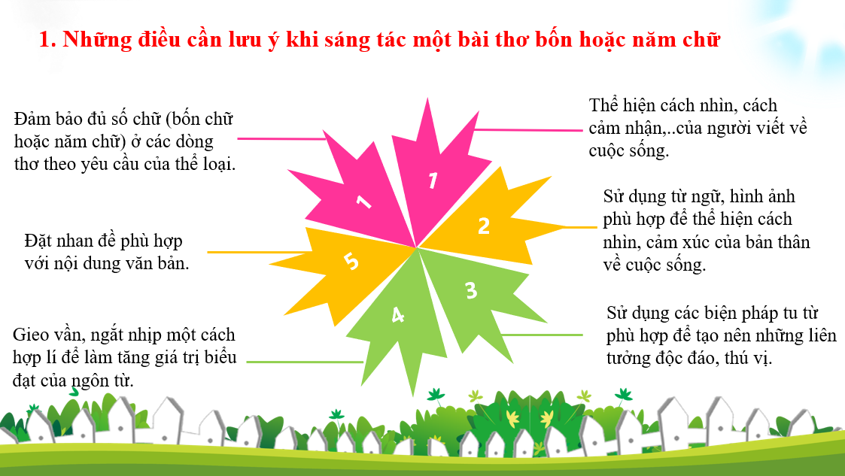

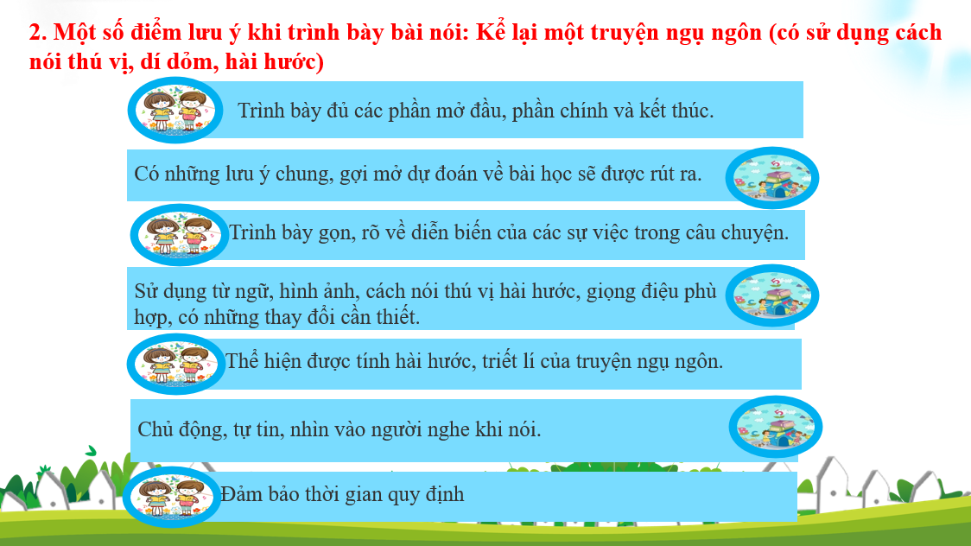

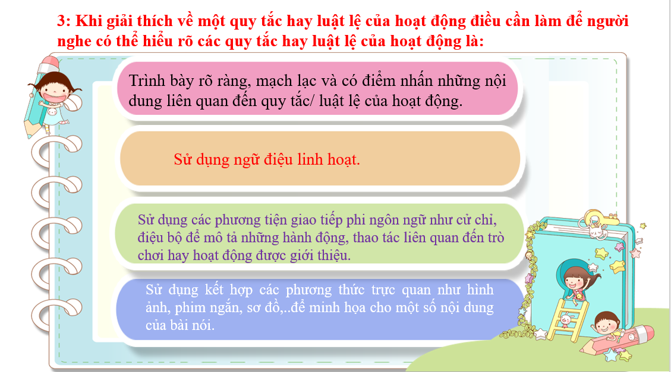

**C. HOẠT ĐỘNG VẬN DỤNG**

**a. Mục tiêu:** Vận dụng kiến thức đã học để giải bài tập, củng cố kiến thức.

**b. Nội dung:** Sử dụng kiến thức đã học để hỏi và trả lời, trao đổi

**c. Sản phẩm học tập:** Câu trả lời của HS

**d. Tổ chức thực hiện:**

**Bước 1: chuyển giao nhiệm vụ**

*Đọc diễn cảm 1 bài thơ hoặc đoạn thơ 4 chữ hoặc 5 chữ mà em yêu thích. Nêu ấn tượng của em về bài thơ, đoạn thơ ấy?*

- HS thực hiện nhiệm vụ

**Bước 2: HS trao đổi thảo luận, thực hiện nhiệm vụ**

+ HS thực hiện nhiệm vụ

**Bước 3: Báo cáo kết quả hoạt động và thảo luận**

+ HS trình bày sản phẩm cá nhận

+ GV gọi hs nhận xét, bổ sung câu trả lời của bạn.

**Bước 4: Đánh giá kết quả thực hiện nhiệm vụ**

+ GV nhận xét, bổ sung, chốt lại kiến thức

**Hướng dẫn về nhà:**

- Hoàn thành câu hỏi số 3, số 10 SGK nếu chưa hoàn thành.

- Ôn tập tốt kiến thức chuẩn bị cho bài kiểm tra cuối học kì I.